Universidad de Concepción del Uruguay – Centro Regional Rosario
Facultad de Ciencias Agrarias

Licenciatura en Bromatología- 4to. Año

“EVALUACIÓN DE RIESGOS MICROBIOLÓGICOS DE LOS ALIMENTOS ELABORADOS EN EL SANATORIO BRITÁNICO DE LA CIUDAD DE ROSARIO, DURANTE EL PERÍODO DE ENERO- JUNIO DE 2018”

GÓMEZ, JOHANA ELIZABETH.

Tesis presentada para completar los requisitos del plan de estudios de la Licenciatura en Bromatología.

MARTIN, CINTIA ELIANA.

Rosario, septiembre de 2018
AGRADECIMIENTOS
En primer lugar, quiero agradecer a Dios, por su cuidado, provisión y aliento a lo largo de estos años. A mi esposo, Daniel Tardi, por acompañarme fielmente y darme su apoyo incondicional en todo momento.
A mis padres, por animarme a estudiar una carrera universitaria y por hacer muchos sacrificios por mí. A mis hermanos, por su aliento y oraciones.
A mis suegros por sus incontables demostraciones de cariño y su apoyo durante los años de estudio.
A mi directora de tesina, la Lic. Cintia Martin, por su paciencia y por brindarme su experiencia y apoyo, además de acompañarme en todas las etapas de producción de la misma.
A la Universidad Concepción del Uruguay por permitirme estudiar mi carrera y a los profesores que me han brindado sus conocimientos.
A mis compañeras y amigas Cintia Cruz, Paula Malanot, Sabina Nadj, Aldana Romero, Fabiana Urich, y Antonella Yaffé; por su paciencia, cariño, apoyo y compañía en todos estos años.
Por último y no menos importante, a los hermanos en las Iglesias: de Arroyito (Córdoba), del Barrio “Las Malvinas” y de “Cristo la Esperanza”; por sus oraciones. Me he sentido acompañada por ellos en todo momento.

DEDICATORIA
Dedico esta tesina principalmente a Dios por estar en cada etapa de mi vida y permitirme llegar hasta aquí, a mi esposo y mis padres, quienes siempre soñaron con verme convertida en una profesional. A mi hijo Lucas, quién es mi gran motivación.
También dedico este trabajo de investigación a los alumnos de la Licenciatura en Bromatología, esperando que pueda resultarle útil a ellos.

RESUMEN
Existe un sinnúmero de sitios en donde se producen brotes de Enfermedades Transmitidas por Alimentos (ETA’s). En establecimientos de salud la población constituye un grupo con singular susceptibilidad y mayor riesgo de enfermar. Las enfermedades ocasionadas por un alimento contaminado con un patógeno en pacientes inmunocomprometidos pueden derivar en cuadros clínicos más severos y hasta ocasionar la muerte. Por tanto, los alimentos que elaboren en dichos establecimientos deben ser inocuos (LUND y O´BRIEN, 2009). Es importante entonces, determinar si los alimentos que se sirven en el Sanatorio Británico son inocuos o si presentan riesgos microbiológicos para los comensales.
Para esta investigación se han tenido en cuenta otros estudios como: “La Seguridad microbiológica de los alimentos en los hospitales y otros establecimientos de salud”. (LUND, O´BRIEN 2009). “Cocinar-enfriar, cocinar-congelar, cocinar: ¿riesgos para pacientes hospitalizados?” (DART, S.P y col., 1991). Igualmente se ha recurrido a la “Evaluación del riesgo de infecciones alimentarias en pacientes internados en un hospital pediátrico de alta complejidad y su sistema de prevención”. (BLASI, S y col., 2011).
Luego de realizar una correcta revisión bibliográfica surgió el siguiente problema: ¿Los alimentos elaborados en el Sanatorio Británico representan un riesgo para los comensales, según los grados de inmunocompromiso que éstos presentan? En respuesta a dicha pregunta, se formuló como hipótesis que no representan ningún riesgo microbiológico. Por esto, se planteó como objetivo evaluar los riesgos microbiológicos de los alimentos elaborados en el Sanatorio Británico durante los meses enero a junio de 2018. Para ello se identificaron los riesgos microbiológicos potenciales, se caracterizaron los riesgos microbiológicos según lo establecido en el Códex Alimentarius por Food and Agriculture Organization (FAO)/ Organización Mundial de la Salud (OMS) y se consideró el resultado de la evaluación de riesgos microbiológicos.

ÍNDICE
INTRODUCCIÓN 13
1.1. Justificación 15
1.2. Antecedentes 17
1.2.1. La Seguridad microbiológica de los alimentos en los hospitales y otros establecimientos de salud 17
1.2.2. Cocinar-enfriar, cocinar-congelar, cocinar: ¿riesgos para pacientes hospitalizados? 18
1.2.3. Evaluación del riesgo de infecciones alimentarias en pacientes internados en un hospital pediátrico de alta complejidad y su sistema de prevención. 18
1.3. Planteamiento Del Problema. 21
1.4. Hipótesis. 21
1.5. Objetivo General. 21
1.6. Objetivos Específicos. 21
MATERIALES Y MÉTODOS 22
2.1. Tipo de investigación y diseño 22
2.1.1. Tipo de investigación 22
2.1.2. Tipo de diseño 22
2.2. Variables en estudio. 22
2.3. Técnicas e instrumentos de recolección de datos. 23
2.3.1. Técnica: 23
2.3.2. Instrumentos de recolección de datos 23
2.4. Procedimientos 24
2.5. Cronograma de Actividades. 25
2.6. Lugar de realización 26
2.6.1. Localidad. 26
2.6.2. Referente empírico. 26
2.6.3. Evaluación de la población asistida en el Sanatorio Británico. 28
RESULTADOS 29
3.1. Materias Primas Utilizadas. 29
3.2. Cocina Del Establecimiento. 31
3.2.1. Estado higiénico Sanitario 31
3.2.2. Pisos, paredes, techos 43
3.2.3. Ventilación e Iluminación 46
3.2.4. Cartelería 49
3.2.5. Sanitarios 51
3.3. Personal Que Manipula Los Alimentos 54
3.3.1. Higiene personal 54
3.3.2. Capacitación 57
3.3.3. Nivel de conocimientos sobre seguridad alimentaria. 58
3.4. HIGIENE EN EL PROCESO DE ELABORACIÓN. 60
3.5. Almacenamiento De Insumos, Materias Primas Y Alimentos Procesados 69
Materias primas e insumos 69
3.5.2. Heladeras y cámaras 70
3.6. Documentación 79
3.7. Grados De Inmunocompromiso y Peligros Microbiológicos 80
3.7.1 Grupo vulnerable 81
3.7.2 Grupo inmunocomprometido y severamente inmunodeprimido 81
3.7.3. Identificación de los potenciales microorganismos patógenos presentes en los alimentos preparados en la cocina del Sanatorio para grupos susceptibles. 82
3.7.4 Efectos que producen los microorganismos en población susceptible. 87
DISCUSIÓN 91
CONCLUSIÓN 94
BIBLIOGRAFÍA 95
ANEXOS 98

ÍNDICE DE ILUSTRACIONES
Ilustración 1. Mapa 27
Ilustración 2. Sanatorio Británico 27
Ilustración 3. Sector de recepción de materia prima y almacenamiento en cámaras frigoríficas 32
Ilustración 4. Sector de recepción de materias primas. Estantes 32
Ilustración 5. Sector de almacenamiento de materia prima. Despensa 33
Ilustración 6. Almacenamiento de materias primas. Despensa 2. 33
Ilustración 7. Sector sandwichería. 34
Ilustración 8. Sector cocción. 34
Ilustración 9. Sector de lavado de vajilla. 35
Ilustración 10. Sector de lavado de vajilla. 35
Ilustración 11. Sector de expendio. Mostrador. 36
Ilustración 12. Sector de expendio. Góndolas. 36
Ilustración 13. Sector de ventas. Comedor. 37
Ilustración 14. Sector de ventas. Baño para clientes. 37
Ilustración 15. Sector de ventas. Cafetería. 38
Ilustración 16. Sector de ventas. Cafetería 38
Ilustración 17. Agua de red para lavado. 39
Ilustración 18. Agua de dispenser para beber. 39
Ilustración 19. Planilla de limpieza de baños. 40
Ilustración 20. Certificado de control de plagas. 41
Ilustración 21. Iluminación. Luz natural. Sector de recepción de materias primas y lavado. 42
Ilustración 22. Iluminación. Luz natural. Sector de cocción. 42
Ilustración 23. Piso de sandwichería. 44
Ilustración 24. Piso de sector cocción. 44
Ilustración 25. Paredes. 45
Ilustración 26. Tubo fluorescente sin protector luminario. 47
Ilustración 27. Luz de emergencia 47
Ilustración 28. Luz de emergencia. 48
Ilustración 29. Ventana con malla metálica. 48
Ilustración 30. Azulejos escritos con marcador. 50
Ilustración 31. Canillas de los baños con agua fría y caliente. 52
Ilustración 32. Jabón líquido y secador de manos. 52
Ilustración 33. Toallas descartables. 53
Ilustración 34. Toallas y jabón líquido para el lavado de manos durante la manipulación de alimentos. 55
Ilustración 35. Vestimenta de manipuladores de alimentos. 56
Ilustración 36. Tablas de material sanitario, sector recepción de materias primas. 61
Ilustración 37. Tablas de material sanitario, sector cocción. 61
Ilustración 38. Lavado de utensilios y recipientes. 62
Ilustración 39. Sector de lavado. 62
Ilustración 40. Limpieza y desinfección de máquinas.. 63
Ilustración 41. Sector de lavado de vajilla. 64
Ilustración 42. Alimentos con rótulo. 64
Ilustración 43. Desorden de los alimentos luego de la manipulación. 65
Ilustración 44. Conservación de alimentos preparados. Gelatina y flan conservados en cámaras de frío. 65
Ilustración 45. Alimentos cocinados que alcanzan la temperatura apropiada. Temperatura: 115°C 66
Ilustración 46. Recalentamiento suficiente de alimentos. Temperatura: 76°C 66
Ilustración 47. Mantenimiento de temperatura de alimentos para pacientes en carritos. Temperatura: 60°C 67
Ilustración 48. Mantenimiento de temperatura de aliementos para pacientes en carritos. 67
Ilustración 49. Productos de limpieza y desinfección sin rótulo. 68
Ilustración 50. Cámaras de almacenamiento de alimentos perecederos. 71
Ilustración 51. Piso de cámaras. 72
Ilustración 52. Góndolas de cámaras. 72
Ilustración 53. Alimentos listos para el consumo conservados incorrectamente. 73
Ilustración 54. Pollos crudos conservados junto con alimentos listos para el consumo. 74
Ilustración 55. Carne cruda conservada junto con alimentos preparados. 74
Ilustración 56. Carne y pollo crudos almacenados junto con otros alimentos. 75
Ilustración 57. Góndolas de cámara de vegetales. 75
Ilustración 58. Góndolas de cámaras de vegetales. 76
Ilustración 59. Cámara de vegetales. 76
Ilustración 60. Papas peladas, limpias y envasadas en cámara de vegetales. 77
Ilustración 61. Bolsa de papas en góndolas de cámara de vegetales. 77
Ilustración 62. Temperatura de heladera exhibidora. 78
Ilustración 63. Temperatura de cámaras. 78

ÍNDICE DE GRÁFICOS
GRÁFICO 1. Aspectos de Materias Primas que cumplen con lo exigido 29
GRÁFICO 2. Estado higiénico-sanitario de la cocina 31
GRÁFICO 3. Aspectos de pisos, paredes y techos que cumplen con el Codex Alimentarius 43
GRÁFICO 5. Carteles que cumplen con las exigencias 49
Gráfico 6. Puntos de sanitarios que cumplen con los requerimientos 51
GRÁFICO 7. Criterios de higiene en manipuladores que cumplen con las exigencias. 54
GRÁFICO 8. Manipuladores que recibieron capacitación antes de ingresar al puesto de trabajo. 57
GRÁFICO 9. Manipuladores que recibieron capacitación durante el desempeño de su trabajo. 58
GRÁFICO 10. Calificaciones de cuestionarios a manipuladores sobre seguridad alimentaria. 59
GRÁFICO 11. Criterios sobre manipulación de alimentos que cumplen con lo exigido. 60
GRÁFICO 12. Criterios de almacenamiento de materias primas e insumos que cumplen con lo exigido. 69
GRÁFICO 13. Aspectos de heladeras y cámaras que cumplen con la normativa. 70
GRÁFICO 14. Documentación en concordancia con la FAO/OMS 79

ÍNDICE DE TABLAS
Tabla I. Cronograma de actividades. 25
Tabla II. Materias Primas que cumplen con el Codex Alimentarius. 29
Tabla III. Estado higiénico-sanitario de la cocina que cumplen con el Codex Alimentarius. 31
Tabla IV. Aspectos de pisos, paredes y techos que cumplen con el Codex Alimentarius. 43
Tabla V. Aspectos de ventilación e iluminación que cumplen con el Codex Alimentarius. 46
Tabla VI. Carteles que cumplen con el Codex Alimentarius. 49
Tabla VII. Puntos de Sanitarios que cumplen con el Codex Alimentarius. 51
Tabla VIII. Criterios de higiene en manipuladores que cumplen con el Codex Alimentarius. 54
Tabla IX. Sistema de calificación del cuestionario 59
Tabla X. Criterios sobre manipulación de alimentos que cumplen con el Codex Alimentarius. 60
Tabla XI. Criterios de almacenamiento de materias primas e insumos que cumplen con el Codex Alimentarius. 69
Tabla XII. Aspectos de heladeras y cámaras que cumplen con el Codex Alimentarius. 70
Tabla XIII. Documentos que cumplen con el Codex Alimentarius. 79
Tabla XIV. Microorganismos que afectan especialmente a grupos vulnerables. 81
Tabla XV. Microorganismos que afectan especialmente a grupos inmunocomprometidos y severamente inmunodeprimidos. 81
Tabla XVI. Alimentos asociados a microorganismos patógenos, prevención. 82
Tabla XVII. Efectos sobre la salud que producen los microorganismos patógenos. 87

INTRODUCCIÓN

La evaluación de riesgos microbiológicos (ERM) es un proceso con base científica que pretende identificar los peligros para proteger la salud de la población. El riesgo puede atribuirse al propio alimento, a los agentes patógenos que puede contener y al nivel de susceptibilidad que presenten las personas expuestas. La exposición al riesgo de un alimento contaminado con microorganismos puede derivar en una ETA (PARRA FLORES, 2011). Según la OMS las ETA’s abarcan un amplio espectro de dolencias y constituyen un problema de salud pública creciente en todo el mundo. Se deben a la ingestión de alimentos contaminados por microorganismos o sustancias químicas. La contaminación de los alimentos puede producirse en cualquier etapa del proceso que va de la producción al consumo de alimentos (“de la granja al tenedor”) y puede deberse a la contaminación ambiental, ya sea del agua, la tierra o el aire.
Existe un sinnúmero de sitios en donde se producen brotes de ETA’s. En establecimientos de salud la población constituye un grupo con singular susceptibilidad y mayor riesgo de enfermar. Las enfermedades ocasionadas por un alimento contaminado con un patógeno en pacientes inmunocomprometidos pueden derivar en cuadros clínicos más severos y hasta ocasionar la muerte. Por tanto, los alimentos que elaboren en dichos establecimientos deben ser inocuos (LUND y O´BRIEN, 2009). Es imprescindible entonces aplicar las Buenas Prácticas de Manufactura de Alimentos. Las BPM son una herramienta básica para la obtención de productos seguros para el consumo humano.
El objeto de esta investigación es demostrar si los alimentos manipulados o procesados en la cocina del Sanatorio Británico, presentan riesgos microbiológicos para los comensales según su grado de inmunocompromiso de acuerdo a lo establecido por la FAO/OMS.

Justificación
Es vital la evaluación los riesgos microbiológicos en la cocina del Sanatorio Británico, debido a que se ofrecen alimentos tanto a visitantes como al personal, además de los pacientes. Estos puntos de venta deben ser seguros y saludables para ambos grupos de personas.
En los establecimientos de salud es de suma importancia una dieta adecuada para el tratamiento y la recuperación de los enfermos (LUND et al., 2009). Además, los alimentos deben ser inocuos y de buena calidad, tales que, no produzcan enfermedades a los consumidores.
Las personas enfermas son más vulnerables a ser afectados por una cantidad baja de patógenos presentes en los alimentos y más proclives a sufrir consecuencias graves de infección, que incluso podría llevarlos a la muerte (LUND et al., 2009).
Los microorganismos que generan enfermedades transmitidas por los alimentos en los sanatorios no difieren de los que los que las provocan en pacientes no hospitalizados, sólo que a diferencia que en las personas sanas donde la intoxicación es autolimitada, en los pacientes enfermos es mucho más severa y pueden causar secuelas mucho más graves (LUND et al., 2009). Por eso se evaluaron los riesgos microbiológicos de los alimentos elaborados.
Por lo que se expresa anteriormente, es de gran importancia que se haya verificado si el Sanatorio Británico cumplía en todos los aspectos con la legislación vigente, ya que de esta manera podemos asegurarnos que los alimentos proporcionados por su cocina sean inocuos.
Fue significativo este estudio debido a que las infecciones, incluidas las alimentarias, significan una alta morbilidad y mortalidad, aumento del tiempo de internación y el consiguiente incremento del costo hospitalario (BLASI, S. y col., 2011). Además de tener consecuencias graves para los pacientes, un gran número de personal puede enfermar debido a la ingesta de los alimentos servidos allí, dando lugar a grandes problemas en seguir ofreciendo un servicio hospitalario (LUND, et al., 2009) o bien podría originar un costo adicional por reemplazo de manipuladores. Estos costos no previstos debido a intoxicaciones prevenibles son altos; una cama ocupada innecesariamente priva a alguien de recibir tratamiento para su enfermedad.
Asimismo, fue imprescindible que se estudien las prácticas de manipulación ya que si se procede de manera incorrecta esto produciría que se eliminen alimentos causando un gran costo por desperdicio, el cual podría haberse evitado.
Todo lo nombrado anteriormente, puede derivar a la pérdida de prestigio del Sanatorio.

Antecedentes
1.2.1. La Seguridad microbiológica de los alimentos en los hospitales y otros establecimientos de salud.
Las infecciones transmitidas por los alimentos en establecimientos de salud pueden resultar en una enfermedad grave, el desperdicio de costosos tratamientos médicos, la propagación de la infección a otros pacientes y el personal y la interrupción de los servicios. Proporcionar alimentos nutritivos para las personas vulnerables en establecimientos de salud implica un enfoque sistemático para la seguridad microbiológica, conforme a lo dispuesto por el análisis de peligros y puntos críticos de control (HACCP). Los tipos de comida que se sirven en establecimientos de salud deben ser seleccionados para minimizar el riesgo de infección transmitida por los alimentos en los pacientes y residentes. Para pacientes muy inmunodeprimidos, como los pacientes de trasplante de órganos y pacientes con cáncer sometidos a quimioterapia o radioterapia, se ha aconsejado una Dieta Baja Microbiana (DBM). DMB’s no son estériles, pero son las dietas del que se excluyen ciertos alimentos y alimentos más seguros sustituidos, a fin de reducir el riesgo de infección de transmisión alimentaria.
Para pacientes muy inmunodeprimidos, es aconsejable una dieta baja microbiana, es decir, se deben excluir alimentos que pueden contener microorganismos patógenos. (LUND, et al., 2009)

1.2.2. Cocinar-enfriar, cocinar-congelar, cocinar: ¿riesgos para pacientes hospitalizados?
Los cambios en los hábitos alimenticios y los avances en la tecnología de los alimentos están ocasionando a la vez que aumenten las infecciones transmitidas por los alimentos en Gran Bretaña. Las personas vulnerables, como los ancianos y los pacientes hospitalizados, son cada vez más propensos a consumir alimentos producidos por nuevos sistemas como "cookchill" y "cuisson SOUS vide". Los peligros microbiológicos de estos sistemas se consideran despreciables, siempre que la producción se controle mediante métodos apropiados, como el enfoque de Análisis de Peligros y Puntos Críticos de Control (HACCP). En este contexto se observa la ocurrencia y el control de la contaminación bacteriana en un sistema de cocción y enfriamiento hospitalario. (DART y col., 1991)

1.2.3. Evaluación del riesgo de infecciones alimentarias en pacientes internados en un hospital pediátrico de alta complejidad y su sistema de prevención.
El hospital Garrahan brinda asistencia a pacientes pediátricos con patologías complejas. Las infecciones, incluidas las alimentarias, contribuyen considerablemente en la morbilidad y mortalidad en esta población en riesgo. Con la finalidad de prevenir infecciones alimentarias, el Área de Alimentación desarrolla un Sistema Preventivo de Análisis de Peligros y Puntos Críticos de Control con enfoque en procesos (HACCP process approach) en la producción y servicio de alimentos. Objetivo: realizar una exhaustiva revisión y evaluación de los patógenos alimentarios de riesgo según patología o práctica terapéutica de los pacientes y estandarizar la producción y servicio de alimentos. Con el criterio "grado de inocuidad al momento del servicio" se estandarizaron las medidas preventivas. La alimentación fue clasificada en cuatro niveles de proceso. A cada grupo de población asistida, según riesgo, se le indica uno o más niveles de alimentación y se realizan los ajustes individuales necesarios.
La población asistida en el hospital Garrahan, son niños de 0 a 16 años, que por su situación presentan, en la mayoría de los casos, el sistema inmune inmaduro o deprimido. Muchos cursan con alteraciones en su estado nutricional, con daño en el tracto gastrointestinal, alteración en la absorción de nutrientes esenciales, alteración en la barrera mecánica, en las defensas químicas, alteración en la colonización y en los mecanismos inmunológicos. Otros, con diferentes grados de inmunosupresión, enfermedades metabólicas, neurológicas, trastornos congénitos, genéticos o adquiridos de la inmunidad, cáncer y sus tratamientos terapéuticos. Además, los trasplantes de riñón, hígado, corazón, pulmón, de células progenitoras hematopoyéticas han aumentado considerablemente en los últimos años.
Considerando los riesgos compartidos por algunos pacientes y a fin de agilizar el análisis se establecieron 3 grupos: vulnerables, inmunosuprimidos y severamente inmunocomprometidos. Se consideró población vulnerable a todos los niños asistidos y acompañantes autorizadas: madres, madres embarazadas, en lactancia, adolescentes, con enfermedades). Los pacientes inmunocomprometidos con aquellos con mecanismos inmunodeficientes debido a desordenes inmunológicos congénitos o adquiridos (cáncer, desórdenes autoinmunes, infección por HIV) terapia inmunosupresora (quimioterapia citotóxica, esteroides, radioterapia).
Población severamente inmunocomprometida era aquella con un descenso pronunciado de grado y duración variables del número de neutrófilos menor o igual a 500 neutrófilos/ml, receptores de trasplante de células progenitoras hematopoyéticas alogénicos, con enfermedad injerto versus huésped, quimioterapia intensiva por Leucemia Mieloide Aguda.
Se realizó una revisión bibliográfica enfocada a los patógenos alimentarios prevalentes, emergentes y oportunistas que afectan a los grupos de inmunocom-prometidos y severamente inmunocomprometidos; en prematuros, neonatos, pacientes con cáncer, diabetes, quemados, enfermedad autoinmune, trasplante de órgano sólido, trasplante hematopoyético.
Se revisaron los patógenos alimentarios prevalentes reconocidos en poblaciones con compromiso inmunológico. (BLASI, S. y col., 2011).

Planteamiento Del Problema.
¿Los alimentos elaborados en el Sanatorio Británico representan un riesgo para los comensales, según los grados de inmunocompromiso que éstos presentan?

Hipótesis.
Los alimentos elaborados en el Sanatorio Británico no representan un riesgo para los comensales según los grados de inmunocompromiso que éstos presentan.

Objetivo General.
Evaluar los riesgos microbiológicos de los alimentos elaborados en la cocina del Sanatorio Británico durante los meses enero a junio de 2018.

Objetivos Específicos.
1. Identificar riesgos microbiológicos potenciales.
2. Caracterizar los riesgos microbiológicos según lo establecido en el Códex Alimentarius por FAO/OMS.
3. Considerar el resultado de la evaluación de riesgos microbiológicos.

MATERIALES Y MÉTODOS

2.1. Tipo de investigación y diseño.
2.1.1. Tipo de investigación: Cuantitativa, también denominada clásica. Es el tipo de investigación que se destaca en el área de las ciencias naturales y sobre todo en las ciencias de salud. Está fundamentada en el paradigma empírico positivista. Los sujetos son estudiados como entes pasivos y la actividad principal del investigador es la observación. Fragmenta la realidad en variables e indicadores y para estudiarlas se construyen instrumentos de medición.
A su vez, el tipo de investigación fue descriptiva, ya que se identificaron las variables a estudiar y, se recogieron, presentaron, analizaron y se sacaron conclusiones de los resultados de las observaciones.
2.1.2. Tipo de diseño: El tipo de diseño en función de la recolección de datos es de campo ya que el investigador recolectó los datos. Según la manipulación de variables el diseño fue no experimental.
En función del tiempo, el tipo de diseño fue transversal, ya que los datos se recolectaron una única vez o en un momento dado de la investigación.

2.2. Variables en estudio.
Para poder lograr los objetivos se estudiaron las siguientes variables:
- Materias primas utilizadas.
- Cocina del establecimiento.
- Personal que manipula los alimentos.
- Higiene en el proceso de elaboración de los alimentos.
- Almacenamiento de insumos, materias primas y alimentos procesados.
- Documentación (registros de Procedimientos Operativos Estandarizados de Saneamiento-POES-, controles de proceso, control de materia prima en recepción, libro de BPM)
- Tipos de peligros (se identificaron potencialmente los microorganismos presentes en los alimentos por medio de la bibliografía consultada)
- Grados de inmunocompromiso (vulnerables, inmunosuprimidos y severamente inmunocomprometidos).
Para esta investigación se presentan los principales riesgos microbiológicos asociados a los alimentos en correlación con los grados de inmunocompromiso, de acuerdo con la revisión bibliográfica realizada.

2.3. Técnicas e instrumentos de recolección de datos.
2.3.1. Técnica: Observacional. Tuvo por objetivo observar y registrar los sucesos sin intervenir en el curso natural de éstos.
2.3.2. Instrumentos de recolección de datos.
- Planilla de verificación o “lista de chequeo de datos” para relevamiento de datos con respecto a materias primas, establecimiento, personal, higiene en la elaboración, almacenamiento de materias primas y producto final, y documentación (Ver ANEXO N°1).
- Cuestionarios: se utilizó para estimar el nivel de conocimientos de los manipuladores de alimentos sobre seguridad alimentaria, de esta manera se conocieron si tienen prácticas riesgosas (Ver ANEXO N°4).
- Entrevista: al responsable para obtener datos de la cocina del sanatorio (Ver ANEXO N° 2).

2.4. Procedimientos.
Se construyó la lista de chequeo de datos apropiada, los cuestionarios y la entrevista.
Se acordó la fecha de la primera visita con el responsable de la cocina.
Se realizó la primera visita en carácter de auditoría, contando con la lista de chequeo de datos, que tuvo los siguientes fines: verificar el uso de agua potable; observar a los manipuladores de alimentos; estudiar las prácticas de manipulación; observar cómo se procede en la manipulación de alimentos crudos y cocidos; verificar la existencia del libro de BPM; observar la recepción de materias primas; observar las planillas de la correcta limpieza y desinfección en todos los sectores de la cocina; asegurar la limpieza y desinfección de tablas, utensilios, mesadas, equipos e instalaciones; corroborar que las temperaturas de los equipos de refrigeración y congelación sea la correcta; asegurar las buenas condiciones de higiene de los depósitos de alimentos no perecederos; observar las condiciones edilicias de la cocina y asegurar un correcto estado higiénico sanitario; corroborar que los productos de limpieza estén separados de los alimentos y con su rótulo correspondiente; y comprobar la existencia de documentos.
Se acordó un encuentro con el responsable de cocina para hacer la entrevista, la cual tuvo como fin conocer los horarios de servicio de comida, menús, cantidad de manipuladores y proceso de elaboración de alimentos.
Se procedió a realizar los cuestionarios a los manipuladores para poder estimar sus niveles de conocimientos.
Se identificaron los riesgos microbiológicos potenciales de los alimentos elaborados en el Sanatorio Británico a través de bibliografía consultada luego de la observación realizada en dicho establecimiento.
Se caracterizaron los riesgos según lo establecido en el Códex Alimentarius por FAO/OMS.
Se analizaron los resultados obtenidos y se comprobó si los alimentos representaban un riesgo para los comensales según el grado de inmunocompromiso que éstos presentaban.

2.5. Cronograma de Actividades.
A continuación, se presenta el desarrollo de cada una de las actividades en forma cronológica. Como puede observarse, este estudio fue realizado en un período de tiempo de un año aproximadamente.
Tabla I. Cronograma de actividades.
Mes | Octubre-Diciembre | Enero-Junio. | Julio-Septiembre
1.Planificación y definición del problema | X
2. Revisión de antecedentes. | X
3. Revisión bibliográfica | X | X
4. Trabajo de campo | X | X
5.Organización y análisis de la información |  | X | X
6. Interpretación y discusión de la información |  |  | X
7. Elaboración del informe final |  |  | X

2.6. Lugar de realización.

2.6.1. Localidad.
La investigación fue llevada a cabo en la ciudad de Rosario. (Provincia de Santa Fe, Argentina).

2.6.2. Referente empírico.
El Sanatorio Británico está situado en Paraguay al 40, entre las calles Jujuy y Avenida Wheelwright en el sector noroeste de la ciudad de Rosario, provincia de Santa Fe (Argentina). Está estratégicamente ubicado ante las situaciones de emergencia.
El mismo se fundó en el año 1924 sobre la base del antiguo Hospital Británico, que luego fue modificado al construir pabellones independientes para aumentar su capacidad.
Cuenta con un cuerpo profesionales y personal técnico calificado y capaz de asistir a los enfermos: médicos, técnicos, enfermeras, administrativos, mucamas y personal de apoyo.
La investigación se llevó a cabo en la cocina del mismo. Ésta se encuentra delimitada por sectores: sector de recepción de materia prima (donde controlan en qué estado llega la mercadería), sector de almacenamiento (guardan los alimentos en cámaras de frío y en una habitación), sector sandwichería, sector cocina, sector administrativo, sector de lavado y sector de atención al público, su horario es de 8 a 21hs.
La misma cuenta con nueve manipuladores de alimentos y una nutricionista. Hay una persona que se dedica exclusivamente a la limpieza. El personal recibe cada tres años capacitación interna como así también externa y poseen sus libretas sanitarias en vigencia.
Cabe destacar que en la cocina se preparan alimentos para el personal, pacientes y visitantes.
Ilustración 1. Mapa

Ilustración 2. Sanatorio Británico
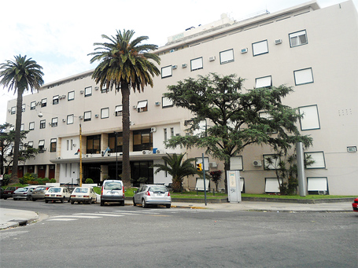

2.6.3. Evaluación de la población asistida en el Sanatorio Británico.
La población asistida en el Sanatorio Británico son pacientes de todas las edades que presentan diferentes patologías. De acuerdo a esto, algunos poseen sistemas inmunes inmaduros o deprimidos.
La población asistida en el Sanatorio Británico son niños; ancianos; diabéticos; pacientes con trasplante de órganos, con VIH; oncológicos, mujeres embarazadas y madres en lactancia; pacientes sometidos a cirugías, quemados; entre otros. A cada uno de ellos se le ajusta una dieta.
Además, se preparan alimentos para personas inmunocompetentes (personal del Sanatorio y visitantes).

RESULTADOS

Una vez reunida toda la información por medio de los instrumentos de recolección de datos se obtuvieron los siguientes resultados.

3.1. Materias Primas Utilizadas.

Tabla II. Materias Primas que cumplen con el Codex Alimentarius.
Materias primas | Condición
- Inspeccionadas, clasificadas o seleccionadas según sea necesario para eliminar materias inadecuadas | C
- Limpias y sanas | C
- Lavado de vegetales | NC
- Agua: potable, en cantidad suficiente y piletas para el lavado | C
- Orden de entrada y salida | C

Referencias: C: cumple por el Codex Alimentarius
NC: No cumple con lo exigido por el Codex Alimentarius

GRÁFICO 1. Aspectos de Materias Primas que cumplen con lo exigido

El gráfico muestra que el 80% de las condiciones referentes a Materias Primas cumple con las exigencias, mientras que el 20% restante no lo hace.
Todos los días reciben materias primas, los manipuladores las inspeccionan, clasifican y/o seleccionan. Se pudo observar que se encontraban limpias, frescas y sanas.
Gran parte de los alimentos perecederos que ingresan son utilizados para elaborar comidas en el día, mientras que los no perecederos son almacenados en correctas condiciones para su uso posterior. Por tanto, se respeta el orden de entrada y salida de materias primas.
Los alimentos cumplen con las características propias de cada producto, como olor, color y sabor entre otras. La temperatura corresponde a la naturaleza de cada alimento.
La cocina cuenta con agua potable en cantidad suficiente y con piletas para el lavado de vegetales. Sin embargo, este último no se realiza correctamente. (Se hace con agua y vinagre).

3.2. Cocina Del Establecimiento.
Tabla III. Estado higiénico-sanitario de la cocina que cumplen con el Codex Alimentarius.
3.2.1. Estado higiénico Sanitario | Condición
- Agua potable | C
- Limpieza | C
- Desinfección | C
- Ausencia de animales domésticos | C
- Manejo integral de plagas | C
- Posee luz natural | C
- Separación por sector | C

GRÁFICO 2. Estado higiénico-sanitario de la cocina

Se puede observar que cumple el 100% de las condiciones exigidas por el Códex Alimentarius en lo que se refiere a estado higiénico sanitario de la cocina.
Como se expresó anteriormente, la cocina del Sanatorio Británico se encuentra delimitada por sectores: sector de recepción de materia prima (donde controlan en qué estado llega la mercadería, se lavan los vegetales y se colocan en estantes los alimentos), sectores de almacenamiento (guardan los alimentos en cámaras de frío y en despensas), sector sandwichería, sector de cocción (o de elaboración), sector administrativo, sector de lavado y sector de venta, donde también se encuentra el comedor para visitantes. Además, los manipuladores tienen un vestuario donde pueden cambiarse la ropa.

Ilustración 3. Sector de recepción de materia prima y almacenamiento en cámaras frigoríficas
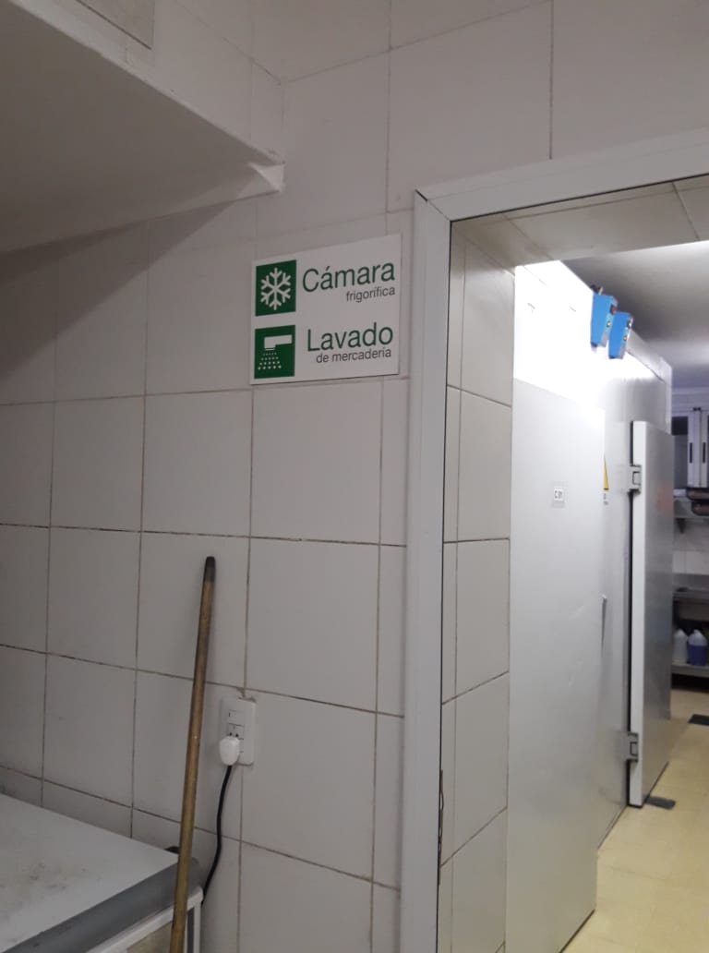

Ilustración 4. Sector de recepción de materias primas. Estantes
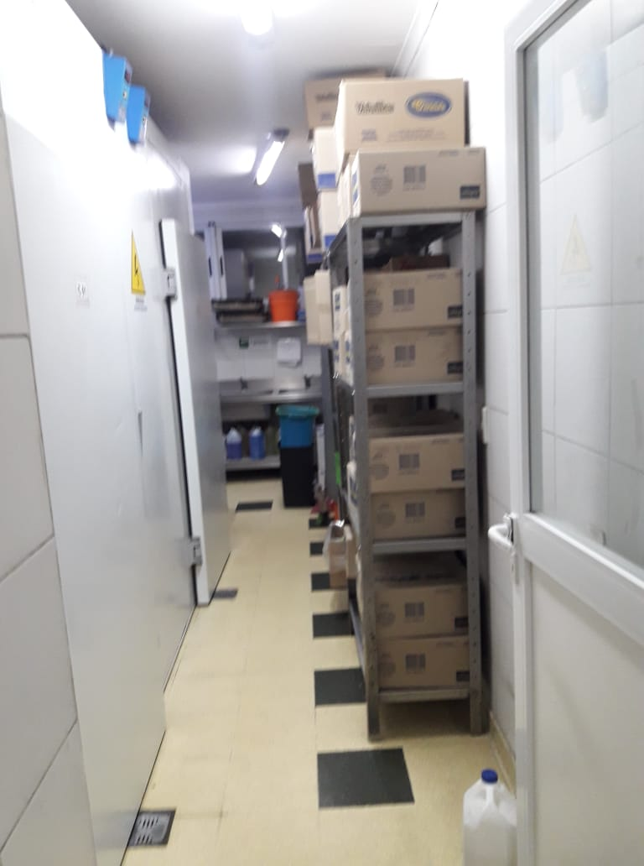

Ilustración 5. Sector de almacenamiento de materia prima. Despensa
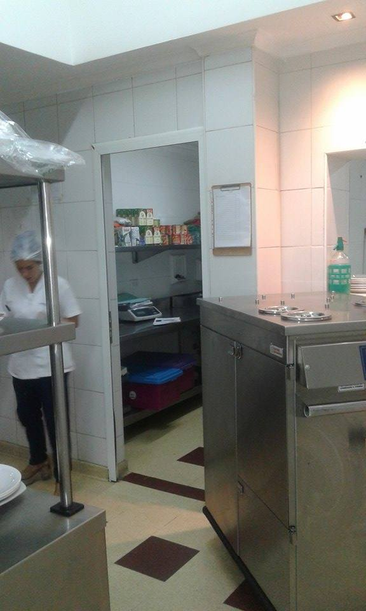
Ilustración 6. Almacenamiento de materias primas. Despensa 2.
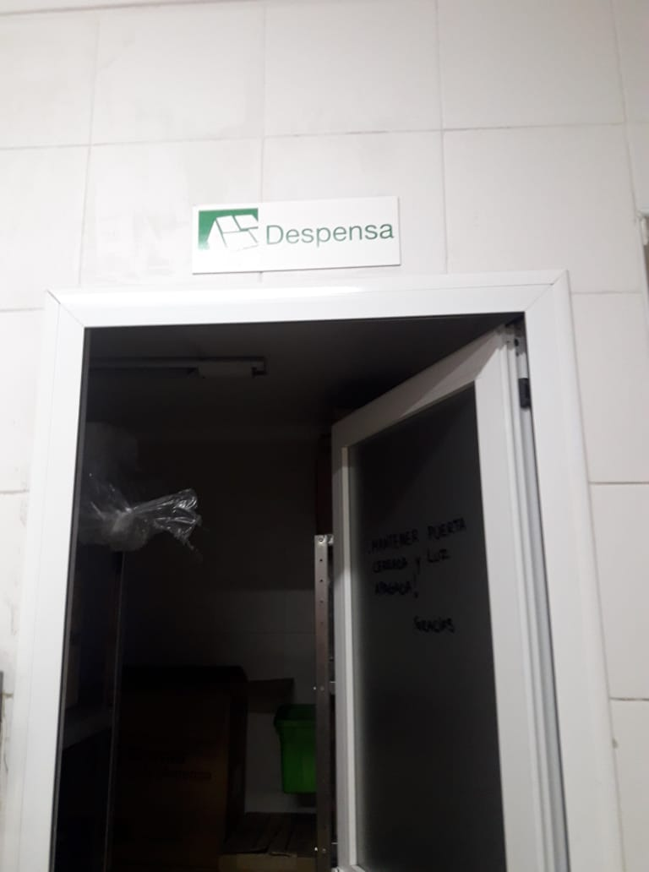

Ilustración 7. Sector sandwichería.
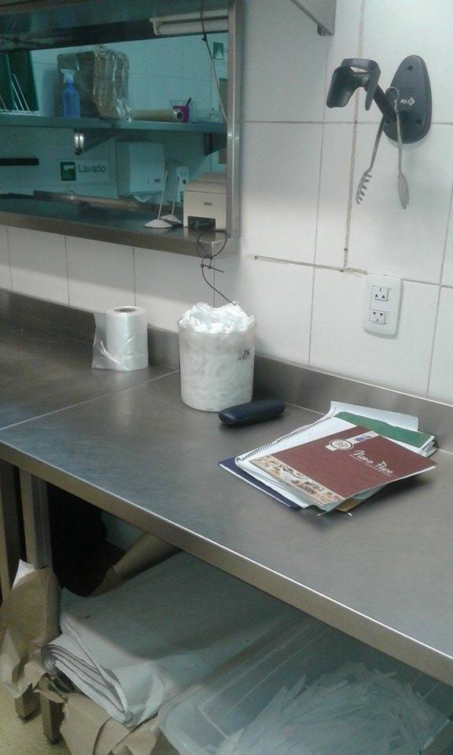
Ilustración 8. Sector cocción.
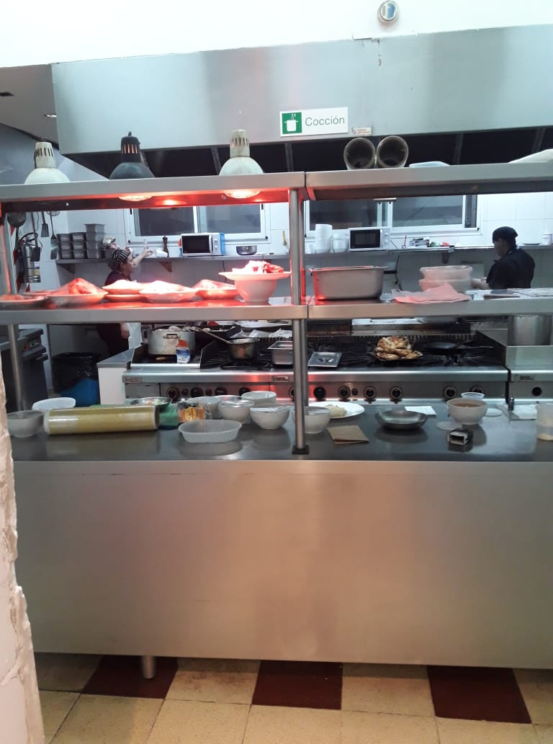
Ilustración 9. Sector de lavado de vajilla.
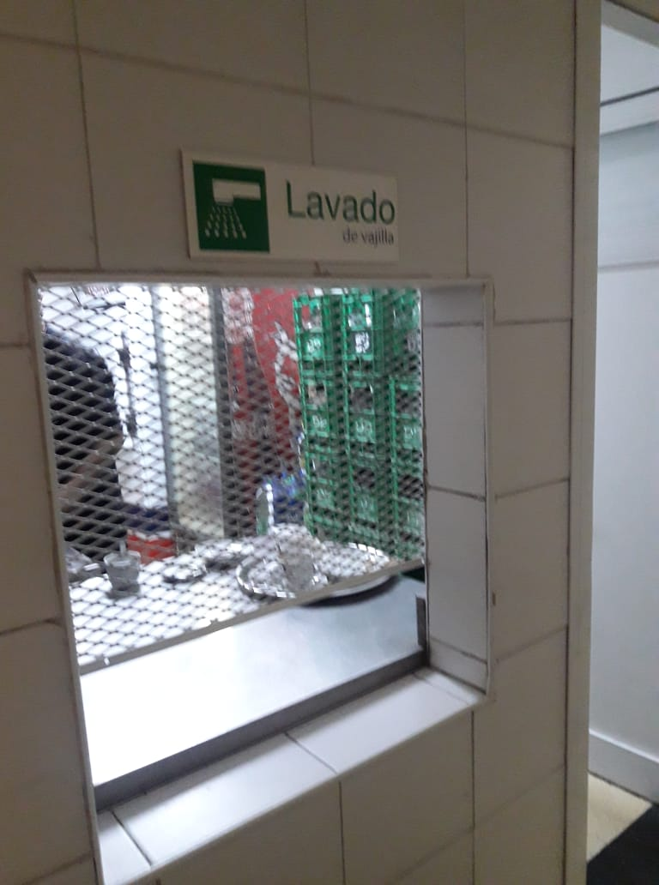
Ilustración 10. Sector de lavado de vajilla.
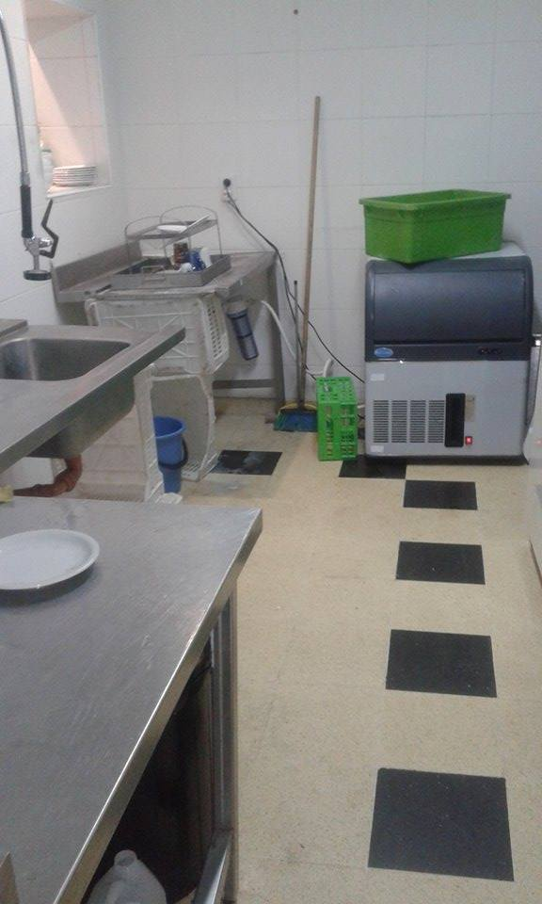

Ilustración 11. Sector de expendio. Mostrador.
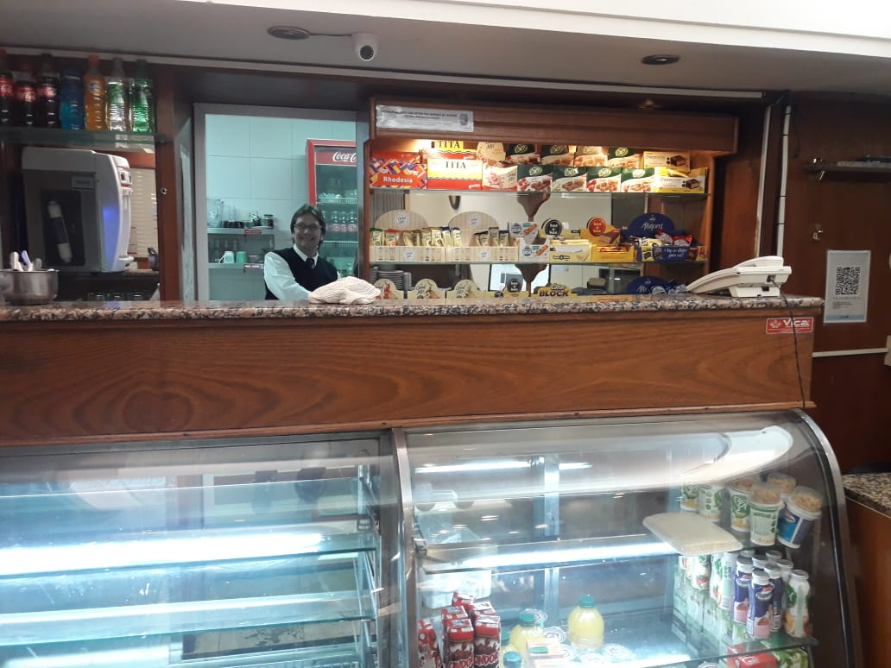

Ilustración 12. Sector de expendio. Góndolas.
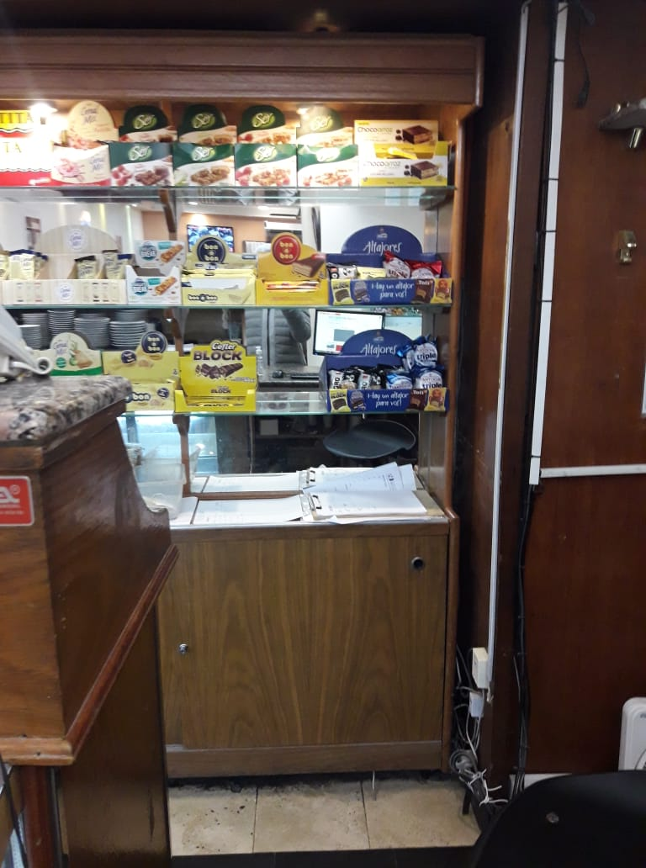
Ilustración 13. Sector de ventas. Comedor.
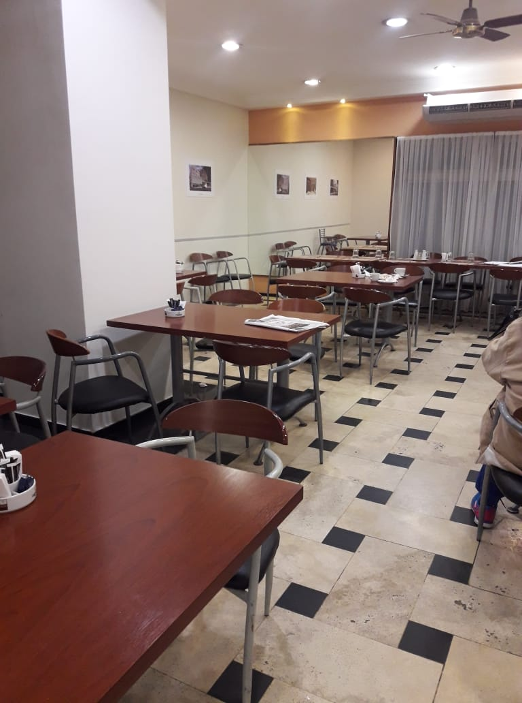

Ilustración 14. Sector de ventas. Baño para clientes.
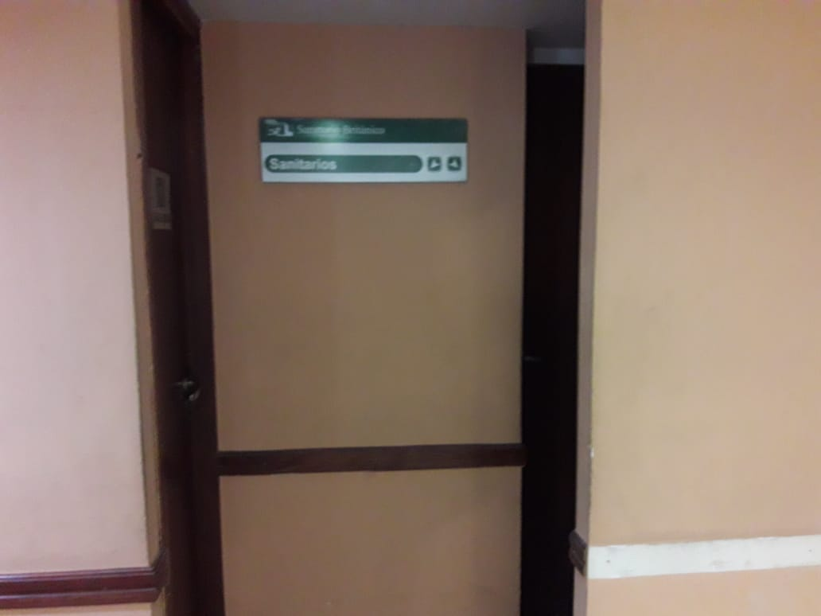

Ilustración 15. Sector de ventas. Cafetería.
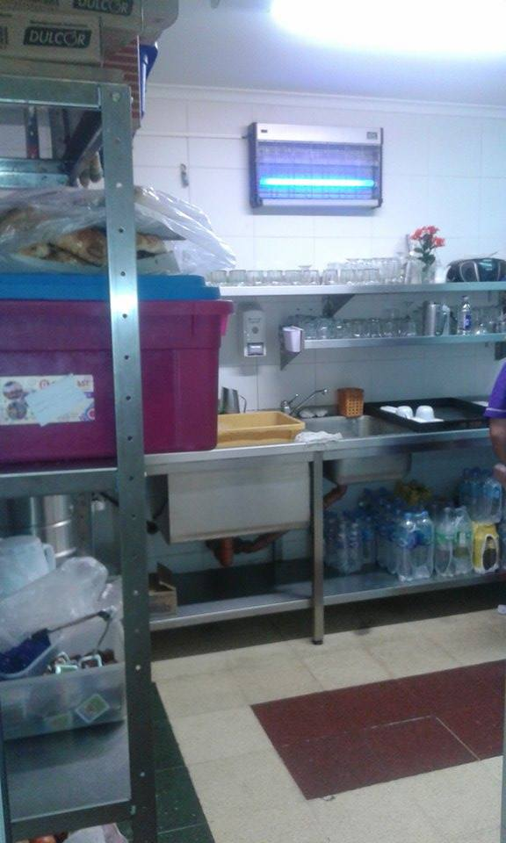
Ilustración 16. Sector de ventas. Cafetería
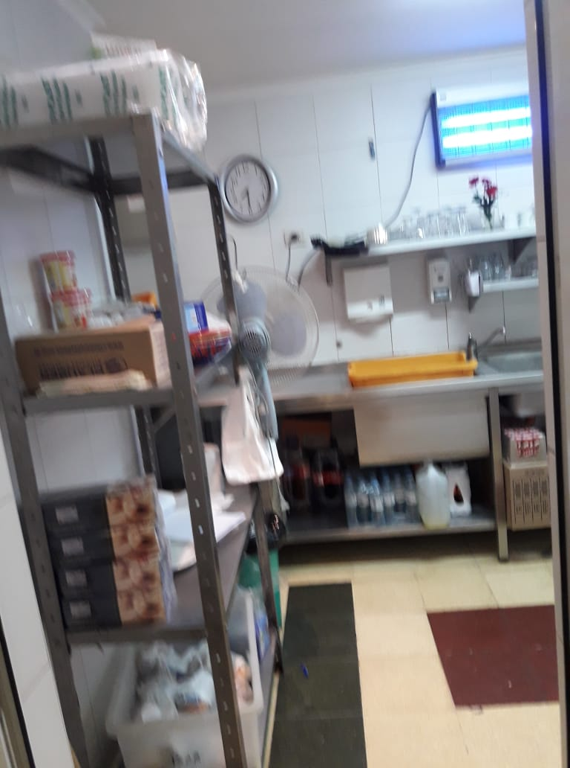
Como se nombró anteriormente la cocina cuenta con agua potable de red en cantidad suficiente.

Ilustración 17. Agua de red para lavado.
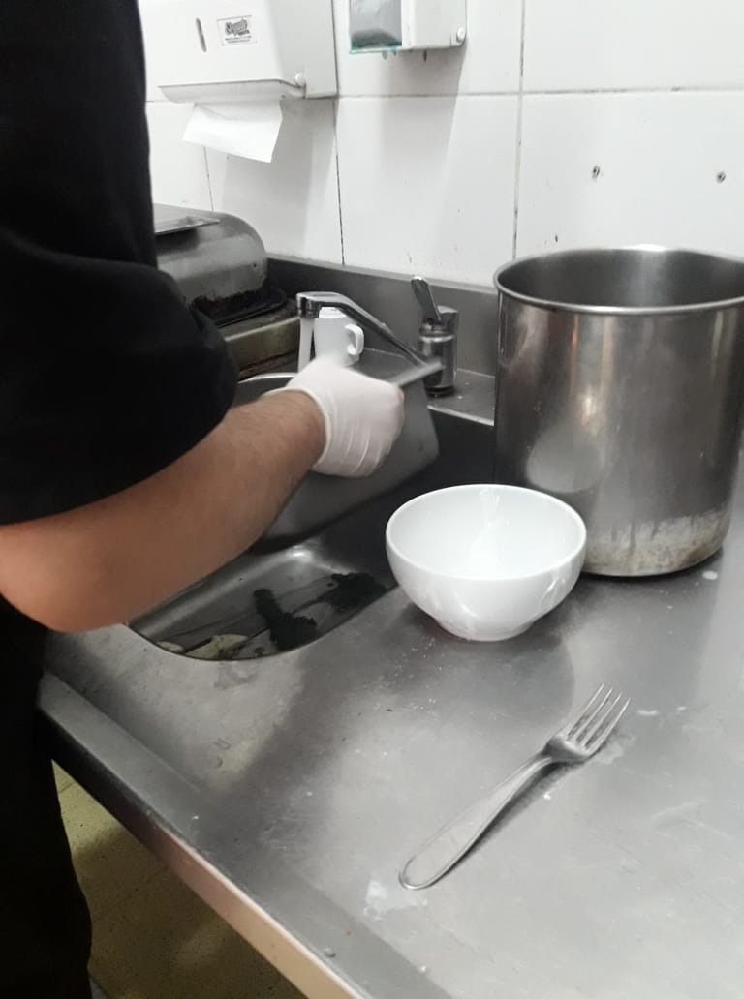.
Ilustración 18. Agua de dispenser para beber.
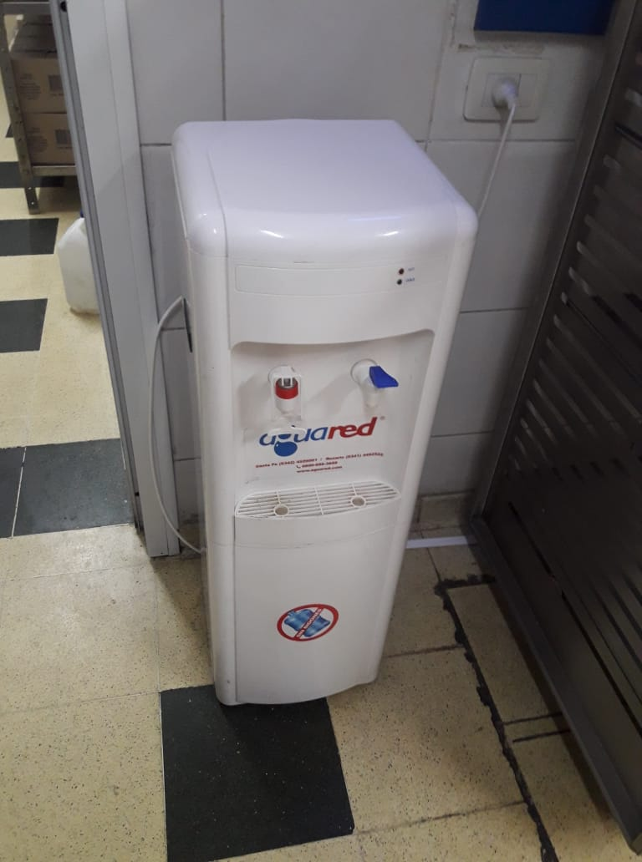
En las ilustraciones anteriores se puede notar que todos los sectores se encuentran en perfectas condiciones de limpieza. Sin embargo, no se pudieron tomar fotografías de las planillas de limpieza y desinfección porque no se tenía acceso a ellas, a excepción de los baños para clientes.

Ilustración 19. Planilla de limpieza de baños.
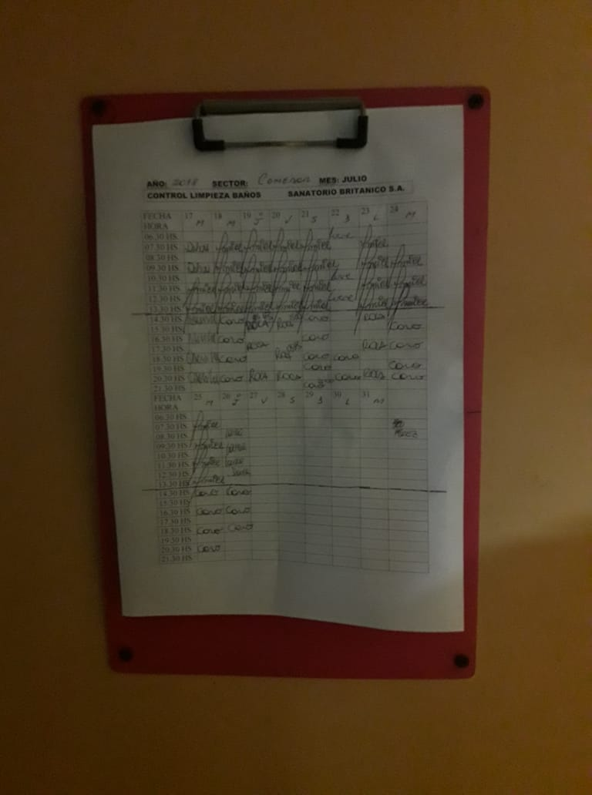

No se existe la presencia de animales domésticos. Además, como puede notarse en la fotografía del certificado se realiza el control de plagas.

Ilustración 20. Certificado de control de plagas.
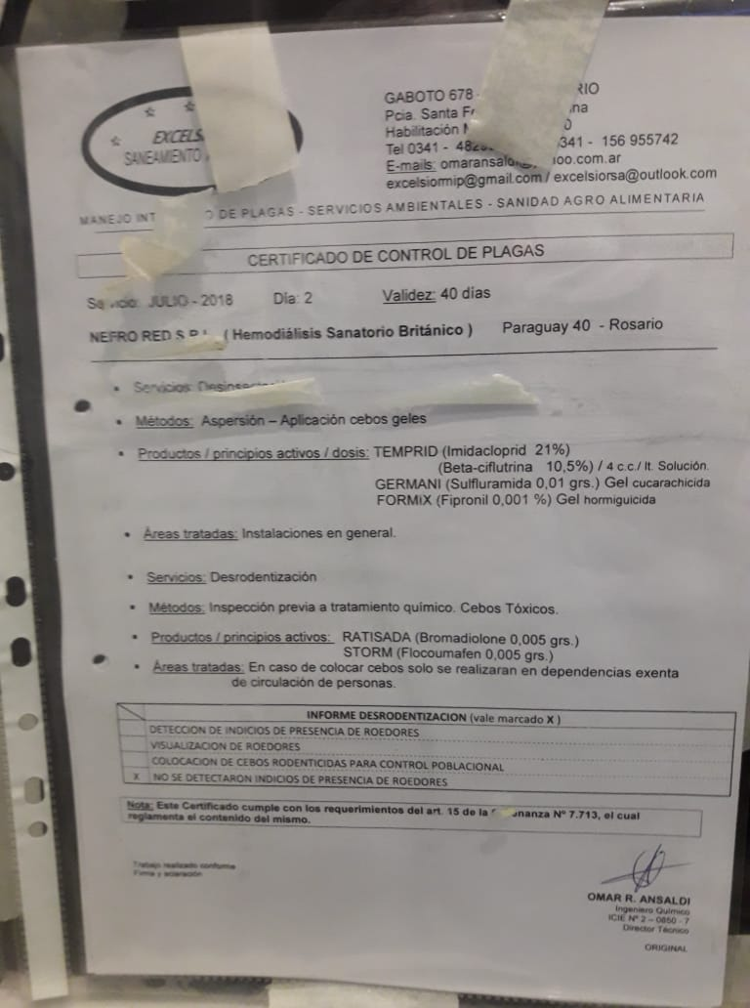

Los sectores de elaboración y de recepción de materias primas cuentan con ventanas que permiten el ingreso de luz natural además de contar con luz artificial, mientras que los demás sectores sólo tienen luz artificial.

Ilustración 21. Iluminación. Luz natural. Sector de recepción de materias primas y lavado.
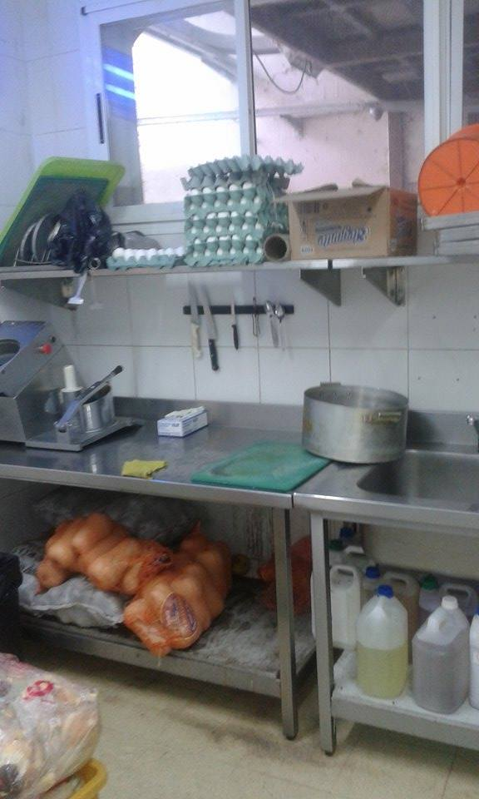
Ilustración 22. Iluminación. Luz natural. Sector de cocción.
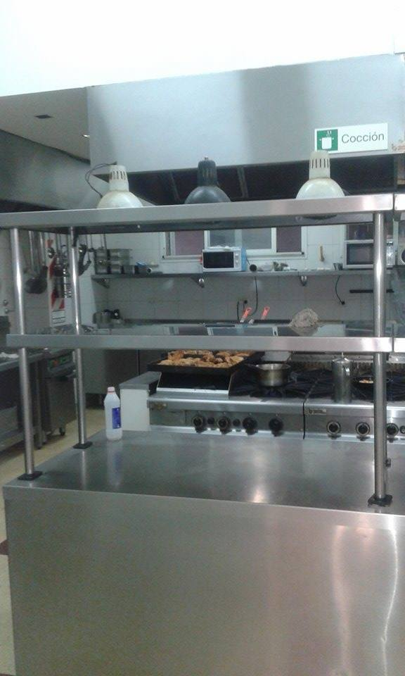
Tabla IV. Aspectos de pisos, paredes y techos que cumplen con el Codex Alimentarius.
3.2.2. Pisos, paredes, techos | Condición
a. Fabricados con material aptos | C
b. Lavables | C
c. Antideslizante | C
d. Que no produzca condensaciones. | C
e. Dispone de rejillas sifonadas (desagüe) | C

GRÁFICO 3. Aspectos de pisos, paredes y techos que cumplen con el Codex Alimentarius

El gráfico muestra que los pisos, paredes y techos cumplen al 100% con las reglamentaciones.

Ilustración 23. Piso de sandwichería.
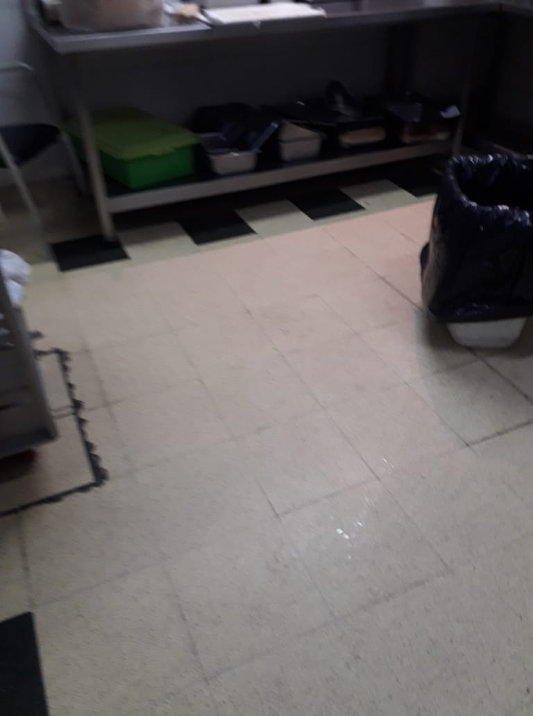
Ilustración 24. Piso de sector cocción.
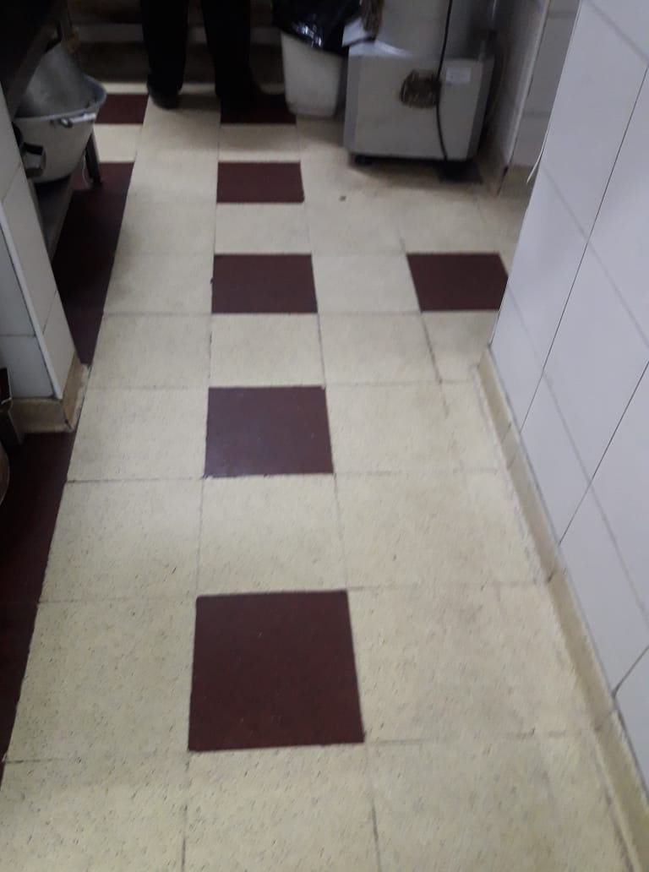

Ilustración 25. Paredes.
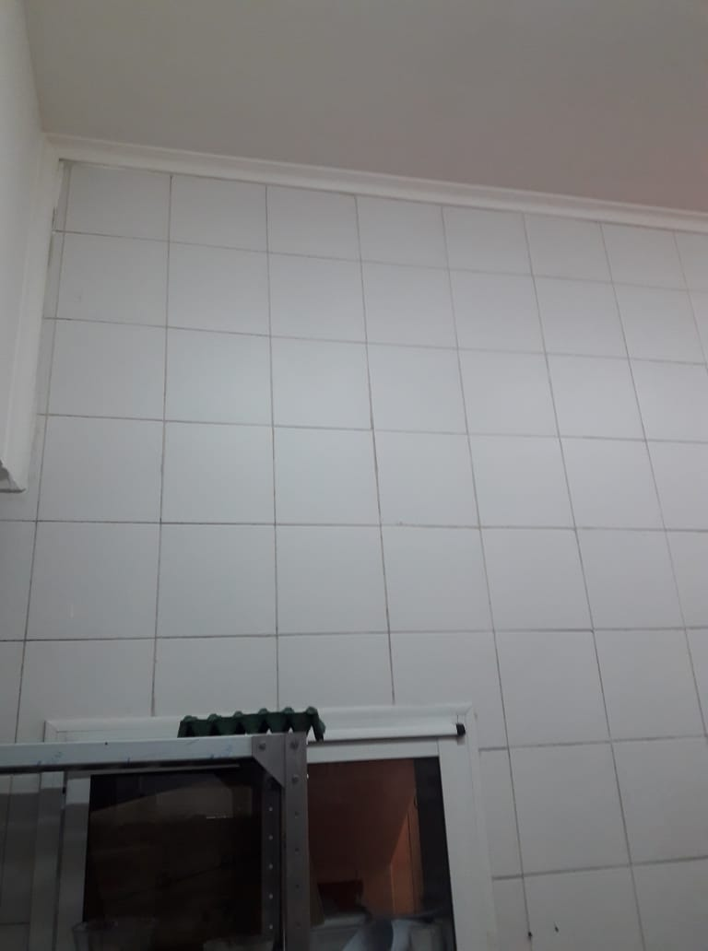

Como puede observarse en las fotografías que los pisos, paredes y techos de todos los sectores la cocina del Sanatorio Británico, incluyendo el sector de expendio y el comedor, se encuentran en perfectas condiciones de limpieza. Además, los mismos están construidos con material apto y lavable. El piso es antideslizante y dispone de rejillas sifonadas, las cuales se encuentran en perfecto estado de limpieza.

Tabla V. Aspectos de ventilación e iluminación que cumplen con el Codex Alimentarius.
3.2.3. Ventilación e Iluminación | CONDICIÓN
a. Protector luminario | NC
b. Luz de emergencia | C
c. Aberturas: constan de protección contra insectos, etc. | NC
d. Corriente de aire adecuada, tal que no contamine. | C

GRÁFICO 4. Aspectos de ventilación e iluminación acorde a las reglamentaciones vigentes

El gráfico muestra que el 50% de los aspectos de ventilación e iluminación cumple con el Codex Alimentarius mientras que la mitad restante no lo hace.
Como muestra la siguiente figura algunos tubos fluorescentes no cuentan con protector luminario.

Ilustración 26. Tubo fluorescente sin protector luminario.
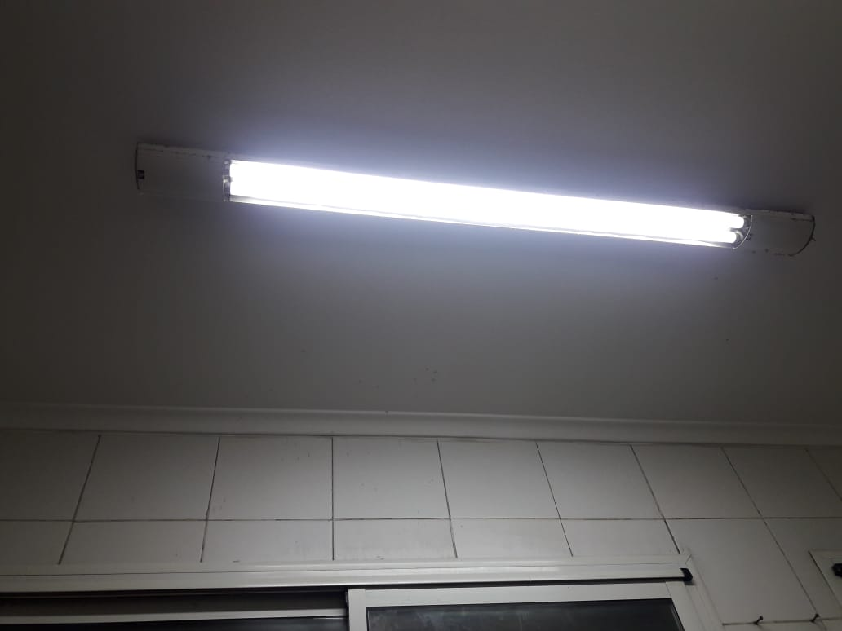

La cocina cuenta con luz de emergencia, como se observa en la siguiente figura.

Ilustración 27. Luz de emergencia
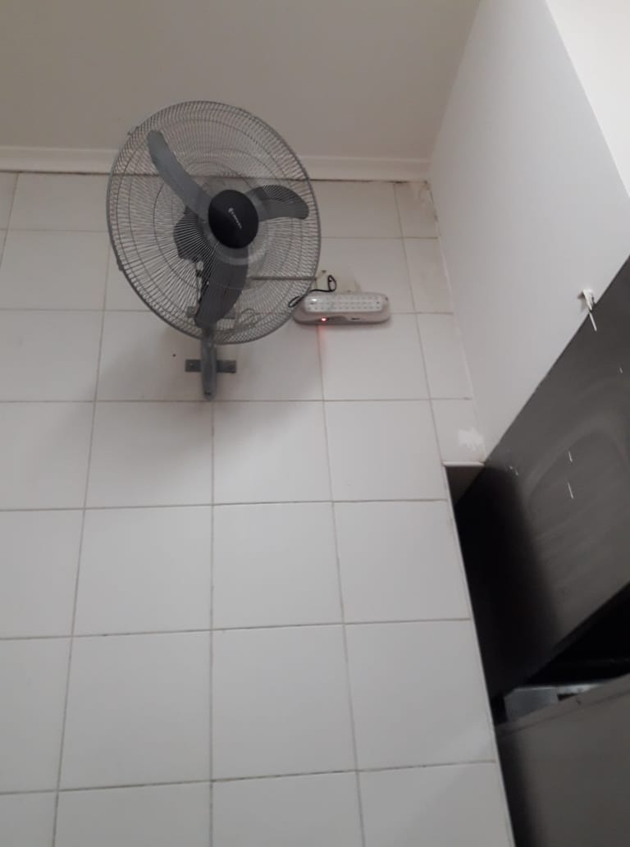
Ilustración 28. Luz de emergencia.
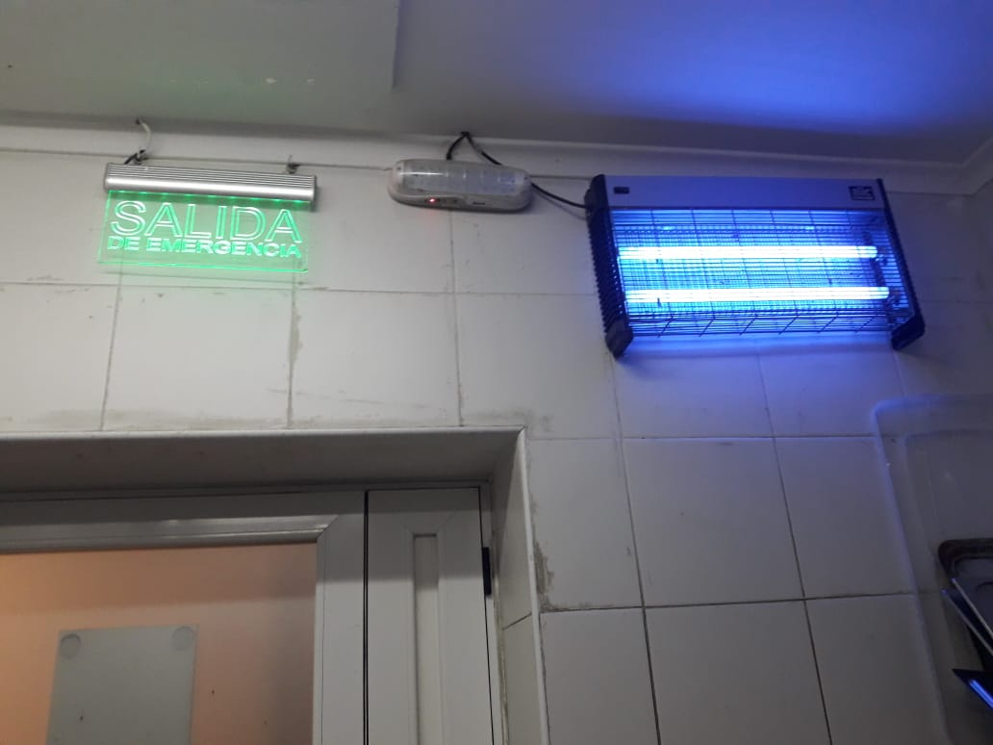

Las ventanas poseen malla metálica que impiden el ingreso de insectos, roedores, etc. pero las puertas no tienen ningún tipo de protección.

Ilustración 29. Ventana con malla metálica.
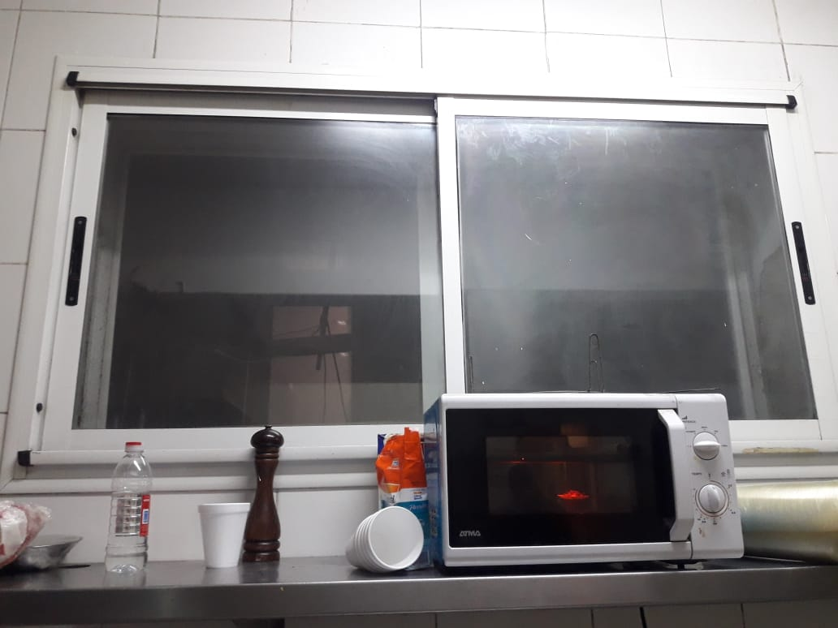
Tabla VI. Carteles que cumplen con el Codex Alimentarius.
3.2.4. Cartelería | Condición
- Prohibido fumar, comer, mascar chicle | NC
- Lavarse las manos | NC

GRÁFICO 4. Carteles que cumplen con las exigencias

El gráfico representa que la cartelería no cumple con las exigencias porque los carteles no están colocados.
Se encontraron en los azulejos escritos con marcador mensajes como “por favor usar cofias en el ingreso a la cocina”.

Ilustración 30. Azulejos escritos con marcador.
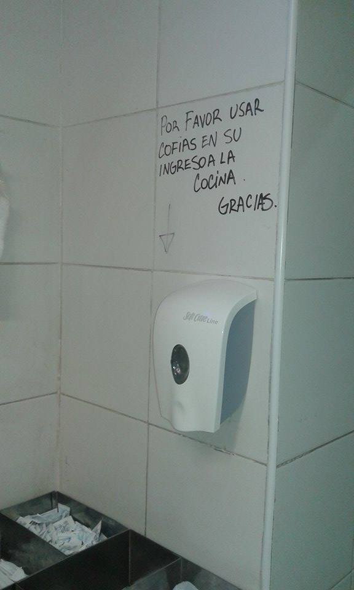

Tabla VII. Puntos de Sanitarios que cumplen con el Codex Alimentarius.
3.2.5. Sanitarios | Condición
a. Disponen de agua fría/caliente | C
b. Posee jabón líquido | C
c. Tiene toallas descartables. | C
d. Canillas adecuadas | C

Gráfico 5. Puntos de sanitarios que cumplen con los requerimientos

Los sanitarios cumplen con el 100% de los requerimientos.

Ilustración 31. Canillas de los baños con agua fría y caliente.
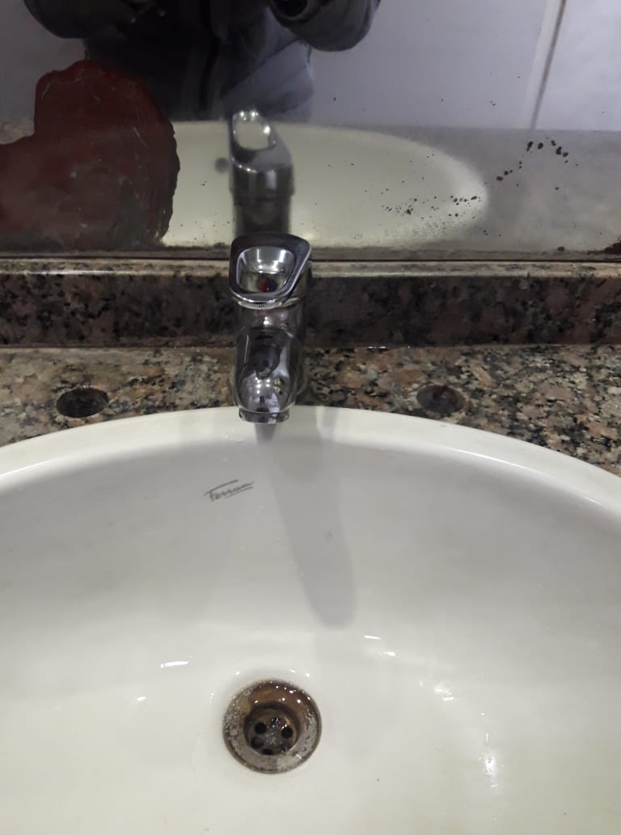
Ilustración 32. Jabón líquido y secador de manos.
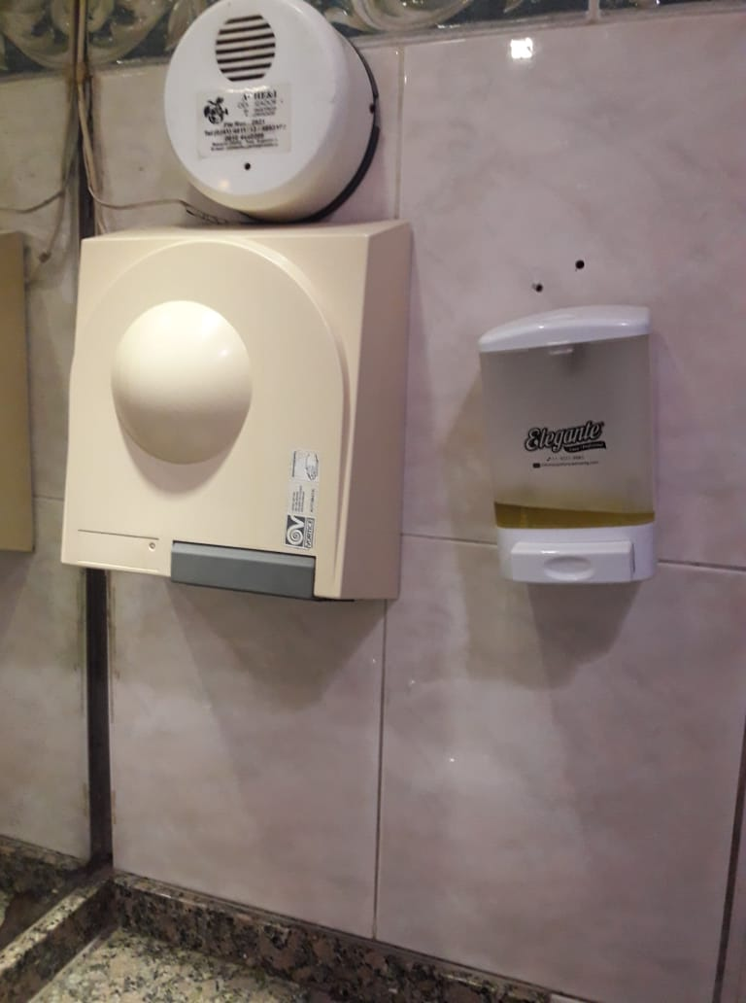
Ilustración 33. Toallas descartables.
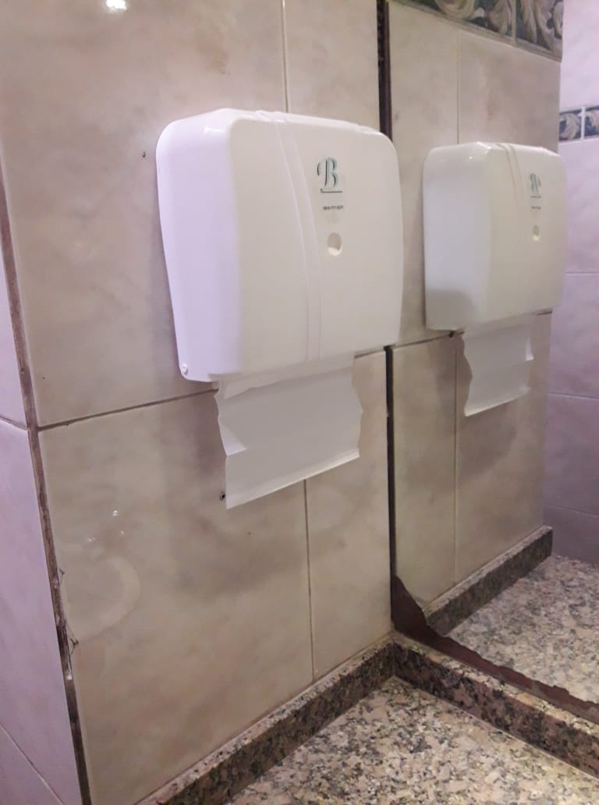

3.3. Personal Que Manipula Los Alimentos

Tabla VIII. Criterios de higiene en manipuladores que cumplen con el Codex Alimentarius.
3.3.1. Higiene personal | Condición
a. Libreta sanitaria vigente | C
b. Higiene personal apropiada. | C
c. Ropa limpia, en condiciones y de uso particular. | NC
d. No presenta alhajas (aros, anillos, etc.) | NC
e. Uñas cortas, sin esmaltes y limpias | C
f. Usa cofia | NC
g. Usa barbijo | NC
h. Utiliza guantes | NC
i. Se priva de comer, mascar chicle y fumar | C
j. Se lava las manos entre una operación y otra. | C
k. Existe un vestuario para que se cambie y deje sus pertenencias antes de trabajar. | C
l. Abandona el establecimiento con su ropa personal. | NC

GRÁFICO 6. Criterios de higiene en manipuladores que cumplen con las exigencias.

Como se puede apreciar en el gráfico el 50% de los criterios de higiene en manipuladores cumple con las exigencias, mientras que la mitad restante no lo hace.
Todos los manipuladores poseían libretas sanitarias y se encontraban en vigencia. Por lo que se pudo descartar que tuviesen enfermedades contagiosas, ya que se han sometido a exámenes médicos con periodicidad. Además, se observó que se encontraban en perfectas condiciones de salud durante las visitas.
Cuando las libretas sanitarias están por vencer avisan desde recursos humanos.
El personal presentaba buen aspecto y su higiene era apropiada.
Durante la cocción de alimentos se observó que uno de los manipuladores presentaba alhajas. Las uñas de los mismos se encontraban sin esmalte, cortas y limpias.
Durante la manipulación de alimentos el personal se privaba de comer, mascar chicle y fumar.
Los manipuladores se lavaban las manos entre una operación y otra con agua limpia y jabón líquido; se secaban las manos con toallas descartables.

Ilustración 34. Toallas y jabón líquido para el lavado de manos durante la manipulación de alimentos.
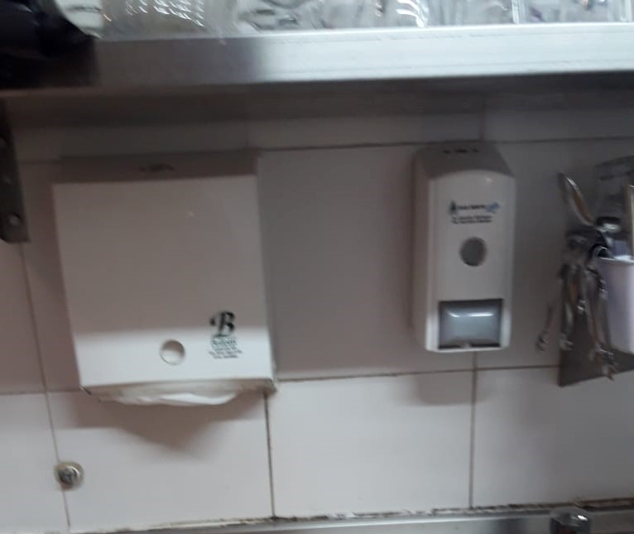

Ilustración 35. Vestimenta de manipuladores de alimentos.
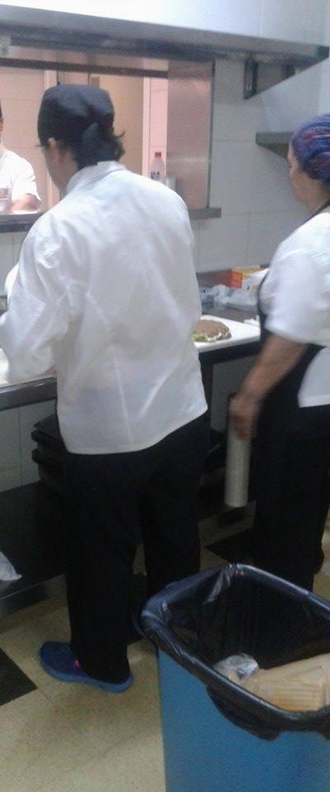
De acuerdo a las respuestas de las encuestas los 9 manipuladores de alimentos cuentan con uniformes para realizar sus actividades y a todos se los entregó el establecimiento, 8 de ellos tienen dos uniformes y 1 sólo tiene un uniforme.
Esta ropa se encontraba limpia y en condiciones, de uso particular, pero el calzado no era adecuado (calzaban “crocks").
Se cubrían la cabeza con cofias, pero parte del cabello quedaba fuera de ellas. No utilizaban barbijo y sólo usaban guantes quienes preparan los sándwiches.
La figura muestra que los manipuladores visten cubrecabeza, chaquetilla y pantalón. Otros utilizan remeras en vez de chaquetillas y no todas son de color claro. Los que están en el sector de cocción y sandwichería además usan delantales. Se puede ver que calzan “crocks”.
Los que sirven los alimentos usan camisa, pantalón de vestir y zapatos al igual que quienes atienden el comedor y cafetería.
Tienen un vestuario para cambiarse la ropa, dejar sus pertenencias y dejar su uniforme al finalizar la jornada laboral. Sin embargo, 2 de los 9 manipuladores se llevan su uniforme puesto a su casa.
Los manipuladores realizan el aseo de sus uniformes.

3.3.2. Capacitación
- De la encuesta a los manipuladores se consiguió que siete recibieron capacitación antes de ingresar mientras que dos de ellos no la obtuvieron.

GRÁFICO 7. Manipuladores que recibieron capacitación antes de ingresar al puesto de trabajo.

El gráfico muestra que son más los manipuladores que recibieron capacitación antes de ingresar al puesto de trabajo (7) que los que no la recibieron (2).
Durante el desempeño de su trabajo ocho manipuladores recibieron capacitación, mientras que uno no la recibió.
GRÁFICO 8. Manipuladores que recibieron capacitación durante el desempeño de su trabajo.

Referencias: -NR (No recibió capacitación)
-R (recibió capacitación)
Claramente se observa a través del gráfico que son más los manipuladores que recibieron capacitación durante el desempeño de su trabajo (8) que los que no la recibieron (1).

3.3.3. Nivel de conocimientos sobre seguridad alimentaria.
El nivel de conocimientos de manipuladores sobre seguridad alimentaria se determinó mediante un cuestionario que se muestra en el ANEXO N°4. El cuestionario reúne 16 afirmaciones con opciones múltiples sobre las normas de conducta que deben seguir durante el almacenamiento, elaboración, preparado y servido de los alimentos.

Tabla IX. Sistema de calificación del cuestionario
Calificación | Porcentaje de las afirmaciones calificadas como correctas | Puntaje recibido
Bien | 80-100% | 13-16
Regular | 60-79% | 10-12
Mal | <60% | <10

A cada pregunta respondida correctamente se le dio un valor de 1, así hasta llegar en lo posible a 16. De acuerdo al valor recibido fue calificado como “bien”, “regular” o “mal”, como se observa en la tabla.

GRÁFICO 9. Calificaciones de cuestionarios a manipuladores sobre seguridad alimentaria.

Como muestra el gráfico, 6 manipuladores obtuvieron un “bien”, mientras que 3 fueron calificados con un “regular”. Ninguno obtuvo una calificación por debajo de los 10 puntos.

3.4. HIGIENE EN EL PROCESO DE ELABORACIÓN.
Tabla X. Criterios sobre manipulación de alimentos que cumplen con el Codex Alimentarius.
Manipulación de alimentos | CONDICIÓN
a. Tablas de material sanitario | C
b. Limpieza de tablas entre un procedimiento y otro | C
c. Limpieza y desinfección de utensilios, recipientes, máquinas, equipos y mesadas. | C
d. Presentan rótulos aquellos productos sacados de su envase original (denominación, fecha de elaboración y vencimiento) | C
e. Orden adecuado de los alimentos después de su manipulación | NC
f. Evita contaminación cruzada | C
g. Correcta conservación de alimentos preparados. | C
h. Los alimentos cocidos alcanzan la temperatura apropiada. | C
i. Recalentamiento suficiente de alimentos | C
j. Productos de limpieza y desinfección separados de alimentos y con su rótulo correspondiente. | NC

GRÁFICO 10. Criterios sobre manipulación de alimentos que cumplen con lo exigido.

El gráfico indica que el 80% de los criterios sobre higiene en el proceso de elaboración cumple con lo establecido por FAO/OMS, mientras que el 20% de los criterios no cumple.
Ilustración 36. Tablas de material sanitario, sector recepción de materias primas.
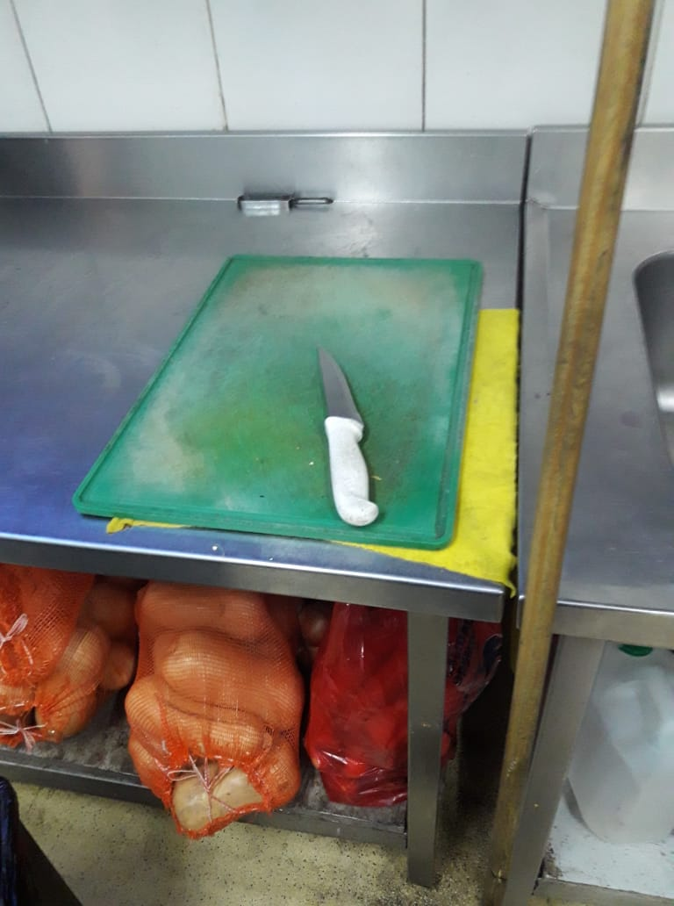
Ilustración 37. Tablas de material sanitario, sector cocción.
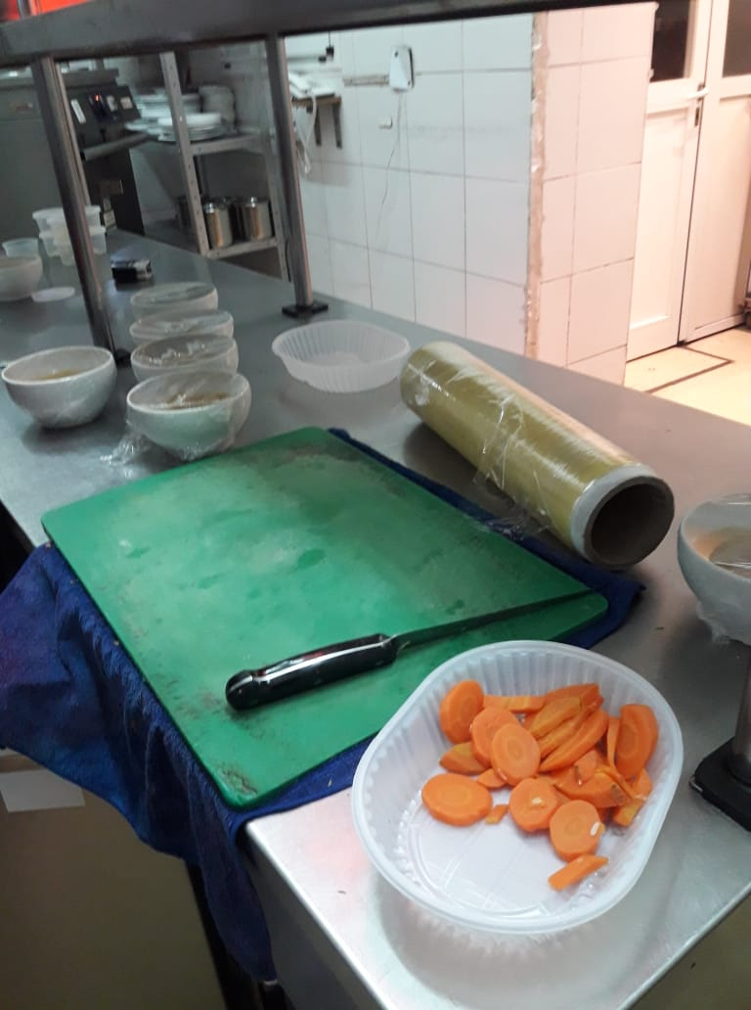
Las tablas son de plástico, como se observa en las fotografías. Cada sector posee sus propias tablas de corte, de esta manera se evita la contaminación cruzada al menos en este caso; sin embargo, se puede notar que no es así cuando se conserva los alimentos en cámaras como se podrá observar más adelante.
Ilustración 38. Lavado de utensilios y recipientes.
Ilustración 39. Sector de lavado.
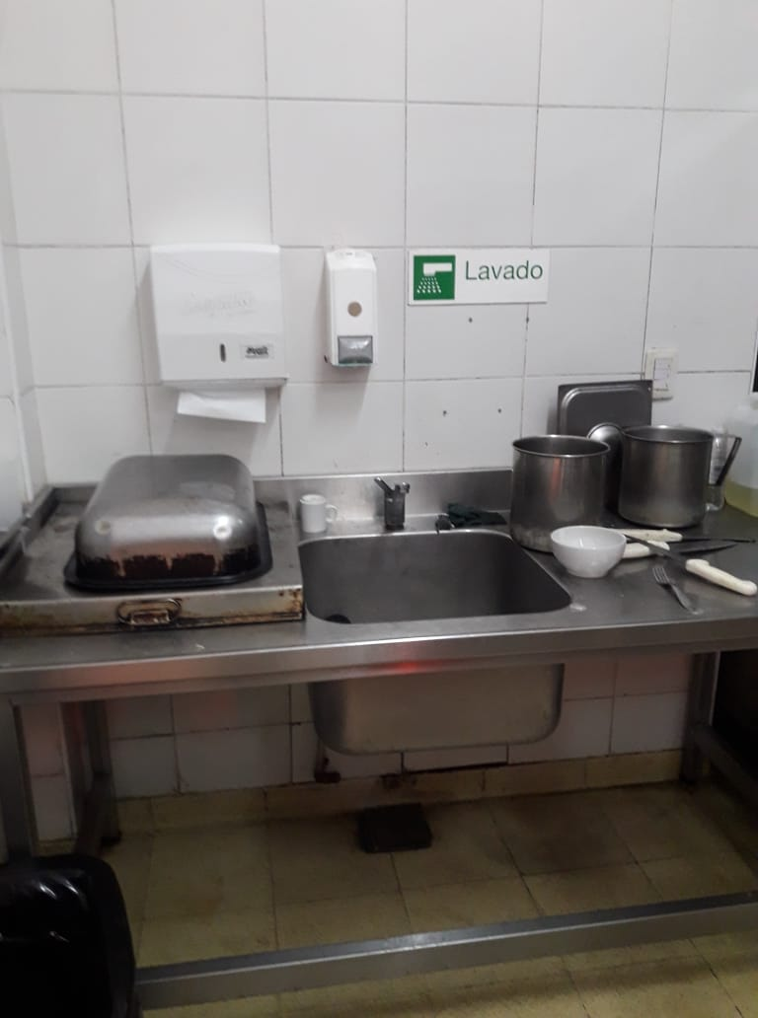
Los utensilios y recipientes se lavan con detergente y desinfectan con alcohol en el sector de lavado. Las mesadas se desinfectan con alcohol etílico.

Ilustración 40. Limpieza y desinfección de máquinas..
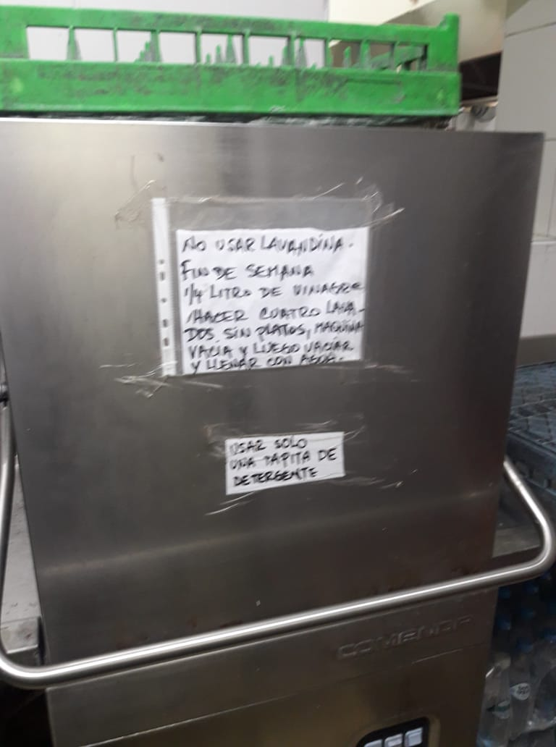
Se puede notar que se utiliza detergente para el lavado y vinagre para la desinfección.

Ilustración 41. Sector de lavado de vajilla.
Ilustración 42. Alimentos con rótulo.
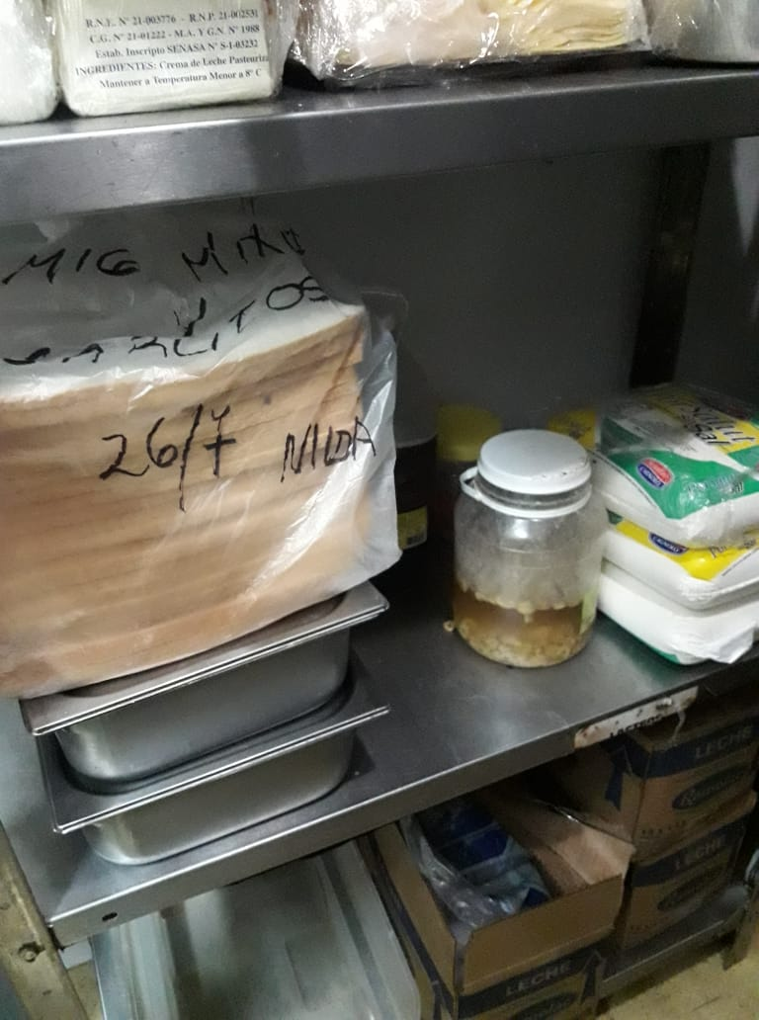
Se observa en la fotografía que los panes de miga tienen escrito la denominación de producto y fecha de fraccionamiento.

Ilustración 43. Desorden de los alimentos luego de la manipulación.
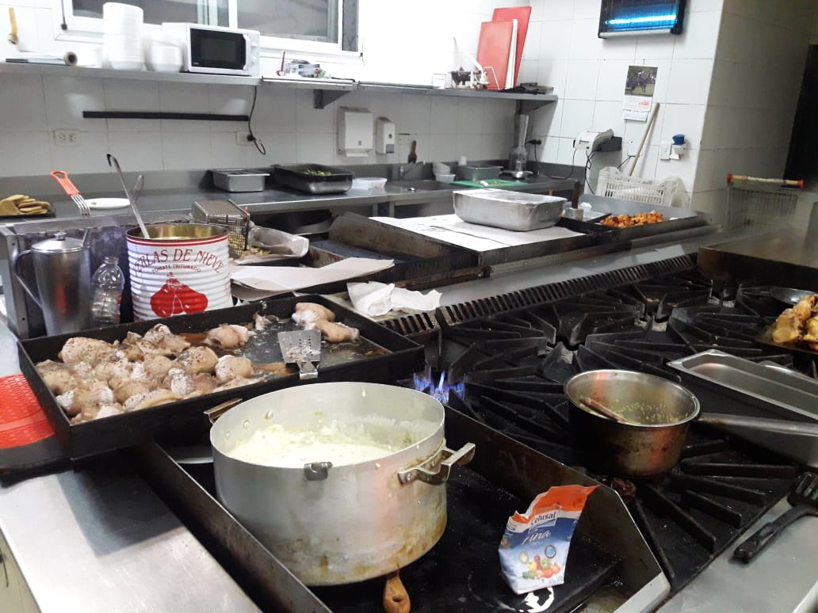

Ilustración 44. Conservación de alimentos preparados. Gelatina y flan conservados en cámaras de frío.
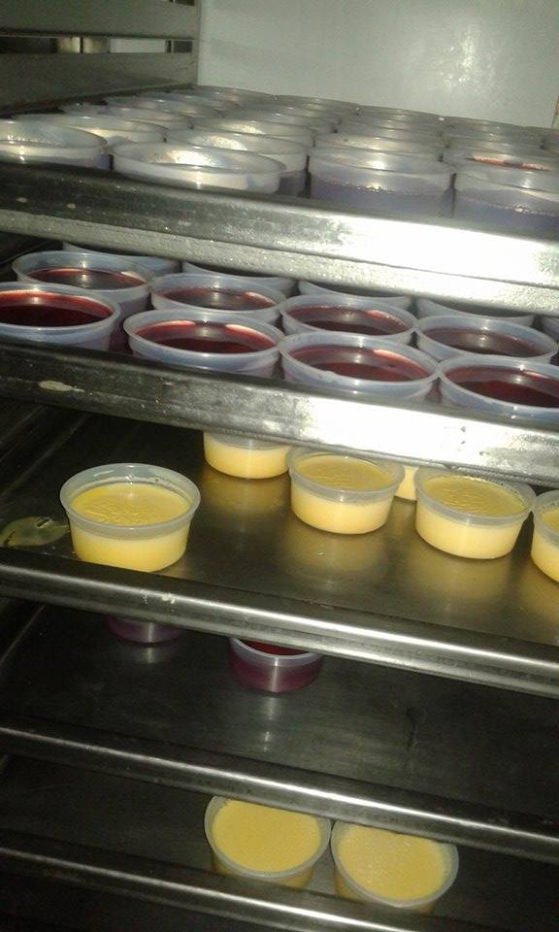
Ilustración 45. Alimentos cocinados que alcanzan la temperatura apropiada. Temperatura: 115°C
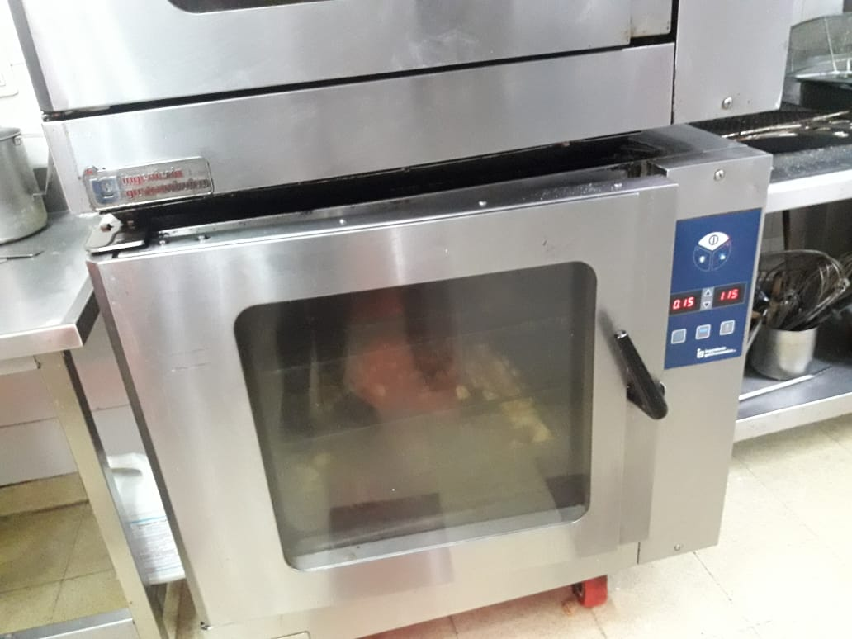

Ilustración 46. Recalentamiento suficiente de alimentos. Temperatura: 76°C
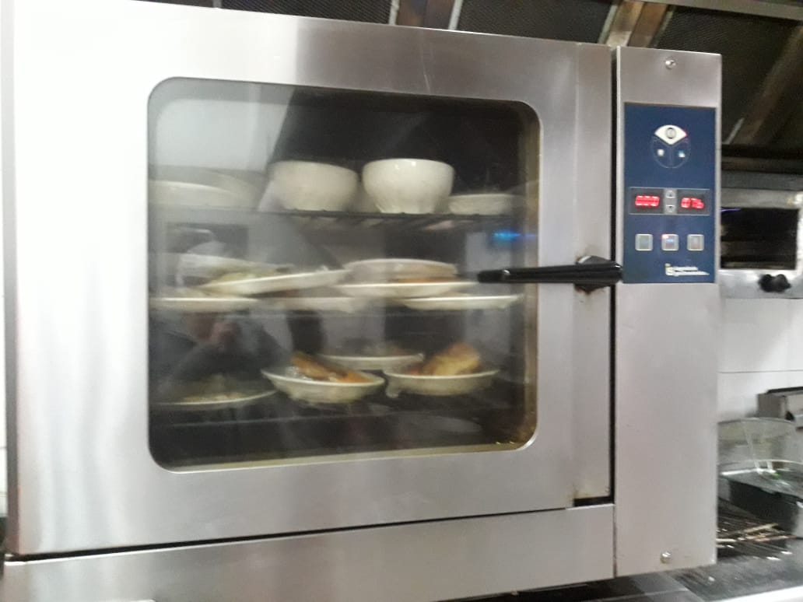

Ilustración 47. Mantenimiento de temperatura de alimentos para pacientes en carritos. Temperatura: 60°C
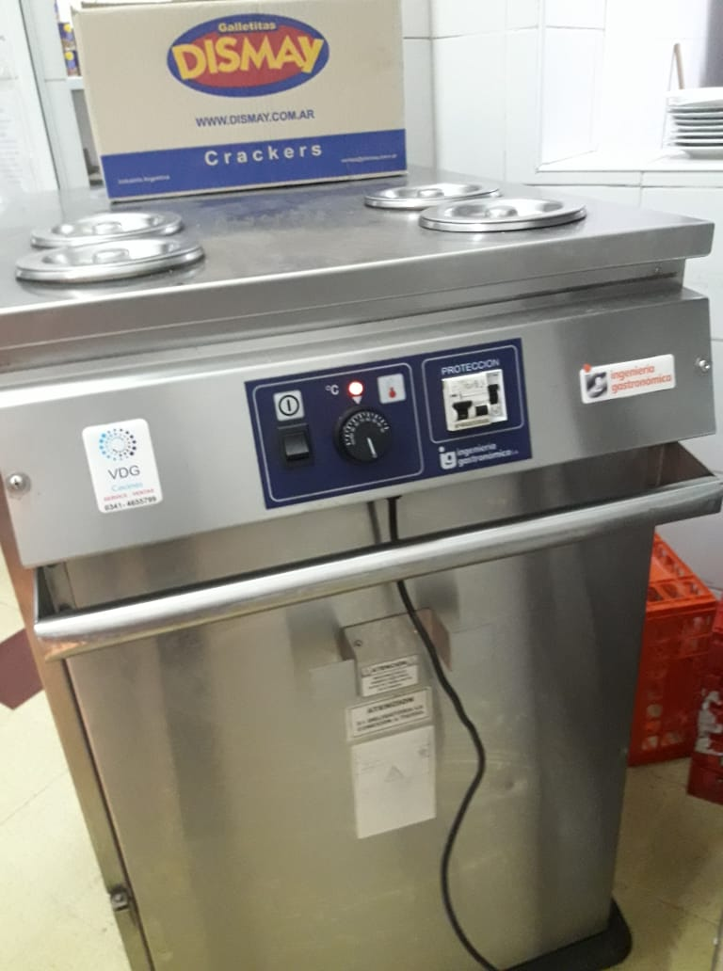
Ilustración 48. Mantenimiento de temperatura de aliementos para pacientes en carritos.
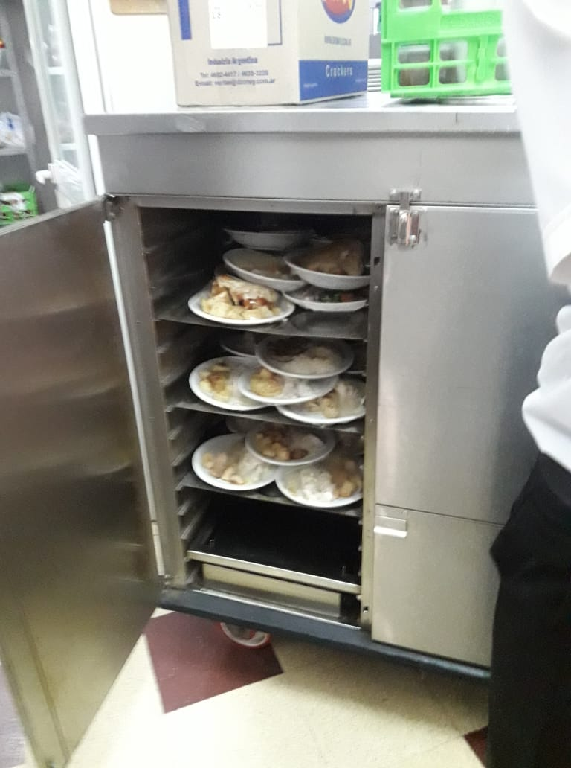
Ilustración 49. Productos de limpieza y desinfección sin rótulo.
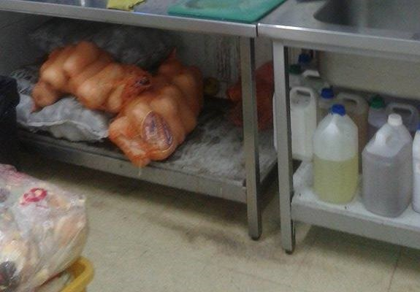
La figura muestra que los productos de limpieza y desinfección se encuentran en el sector de recepción de mercadería, sin rótulo.

3.5. Almacenamiento De Insumos, Materias Primas Y Alimentos Procesados
Tabla XI. Criterios de almacenamiento de materias primas e insumos que cumplen con el Codex Alimentarius.
Materias primas e insumos | CONDICIÓN
a. Almacenados en condiciones apropiadas que asegure la protección contra contaminantes. | NC
b. Depósito:  I. Alejado de los productos terminados, para evitar la contaminación cruzada | C
II. Existencia de tarimas, estantes o pallets | NC
III. Distancia apropiadas de las tarimas a las paredes | NC
IV. Ventilación | C
V. Iluminación | C

GRÁFICO 11. Criterios de almacenamiento de materias primas e insumos que cumplen con lo exigido.

El gráfico representa que el 50% de los criterios de almacenamiento de materias primas e insumos cumple con lo exigido, mientras que el 50% restante no cumple con la normativa vigente.
Las despensas son dos habitaciones en donde se almacenan los alimentos no perecederos y aquellos que no necesitan refrigeración antes de su apertura y además materiales para el envasado de comidas.
En una de las despensas se encontraron materiales para envasar alimentos fuera de las bolsas que los protegen de la contaminación. Las cajas que también contenían envases estaban apiladas y no se hallaban sobre tarimas o estantes.
Los estantes que contenían alimentos no estaban separados adecuadamente de las paredes.

3.5.2. Heladeras y cámaras | Condición
a. Limpios | C
b. Orden de los alimentos | NC
c. Temperaturas apropiadas. | NC
Tabla XII. Aspectos de heladeras y cámaras que cumplen con el Codex Alimentarius.

GRÁFICO 12. Aspectos de heladeras y cámaras que cumplen con la normativa.

Como se muestra en el gráfico de torta el 33% de los puntos a considerar de heladeras y cámaras cumple con la normativa y el 67% restante no cumple.
Los pisos de las cámaras se encontraban limpios al igual que las góndolas.
Se encontraron alimentos crudos no envasados mezclados con aquellos listos para el consumo.
Los vegetales se encuentran en una cámara propia. Éstos se hallaron con tierra, a excepción de las papas que se encontraban limpias, peladas y envueltas en bolsas.
Las heladeras exhibidoras se encontraban en perfectas condiciones de orden y limpieza.
La temperatura de la heladera exhibidora era de 6°C, mientras que las de las cámaras era una de 5 °C (la de frutas y verduras) y 12°C la otra (de carnes y postres).

Ilustración 50. Cámaras de almacenamiento de alimentos perecederos.
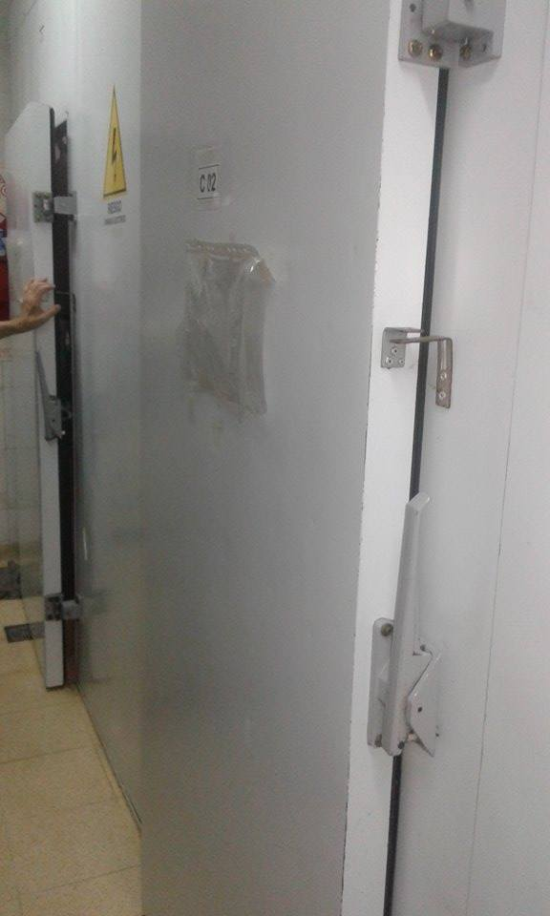

Ilustración 51. Piso de cámaras.
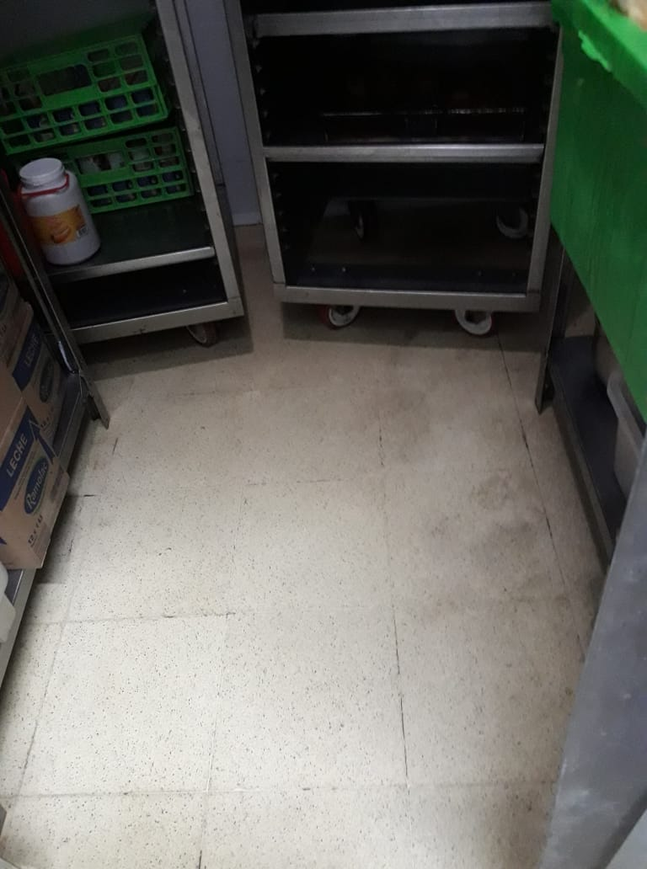

Ilustración 52. Góndolas de cámaras.
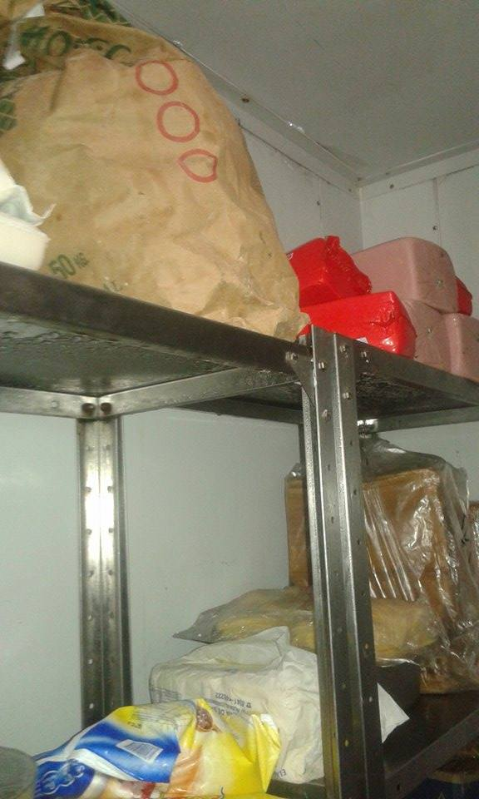

Ilustración 53. Alimentos listos para el consumo conservados incorrectamente.
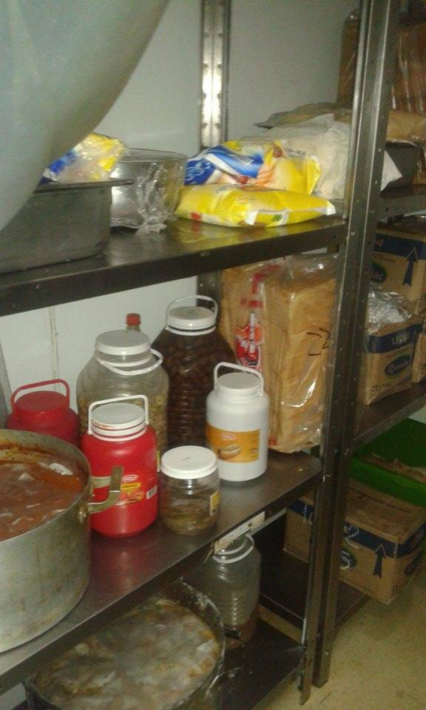
Ilustración 54. Pollos crudos conservados junto con alimentos listos para el consumo.
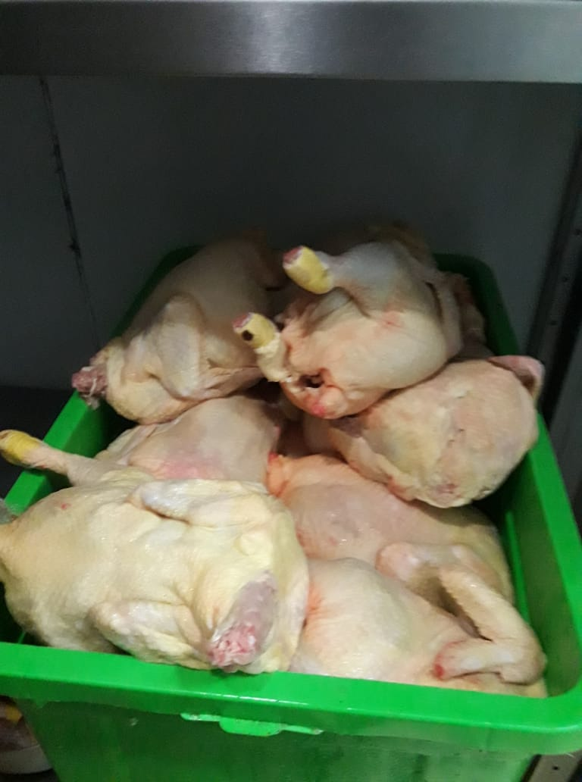
Ilustración 55. Carne cruda conservada junto con alimentos preparados.
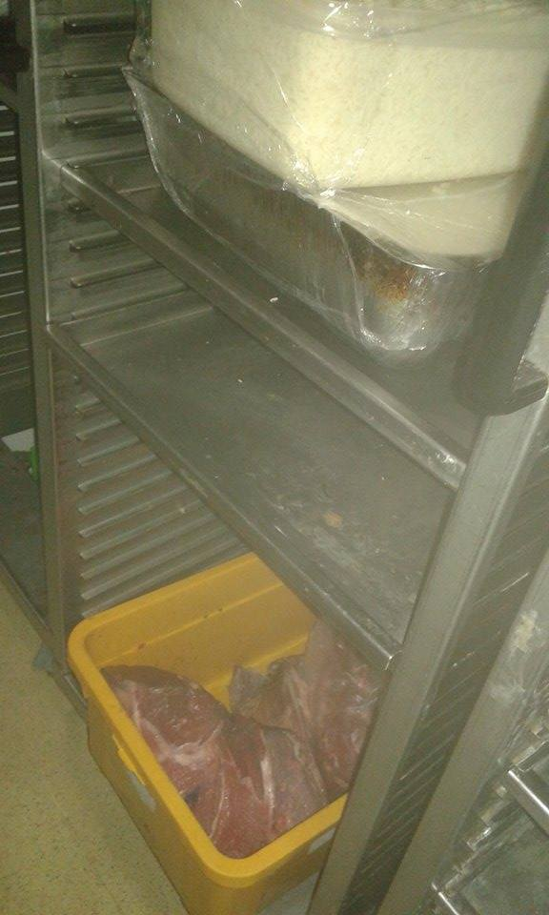
Ilustración 56. Carne y pollo crudos almacenados junto con otros alimentos.
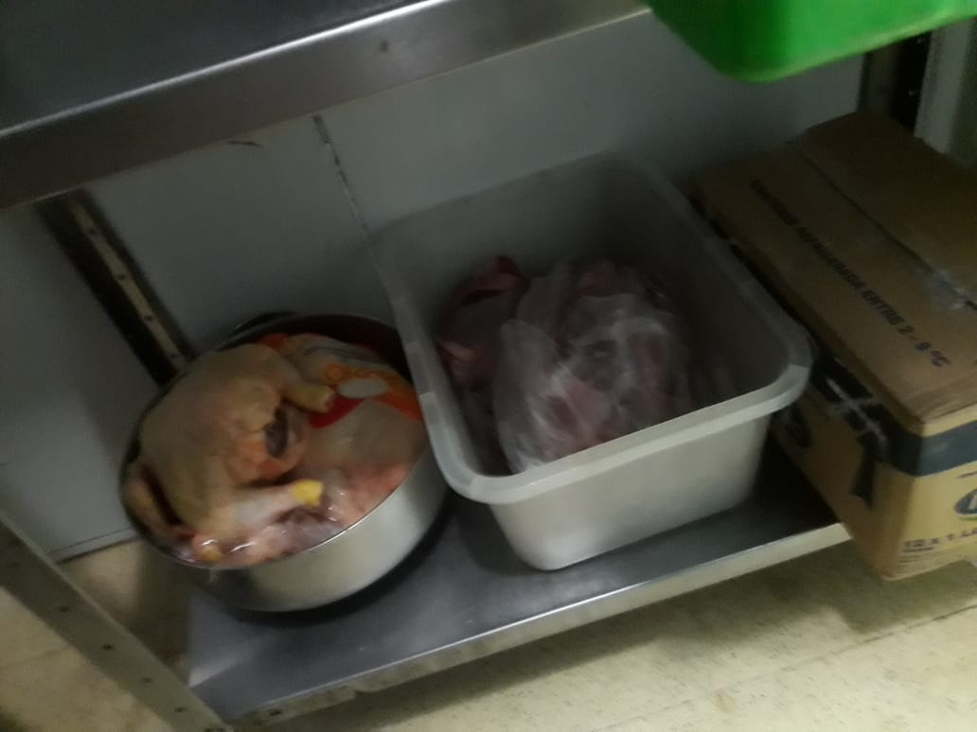

Ilustración 57. Góndolas de cámara de vegetales.
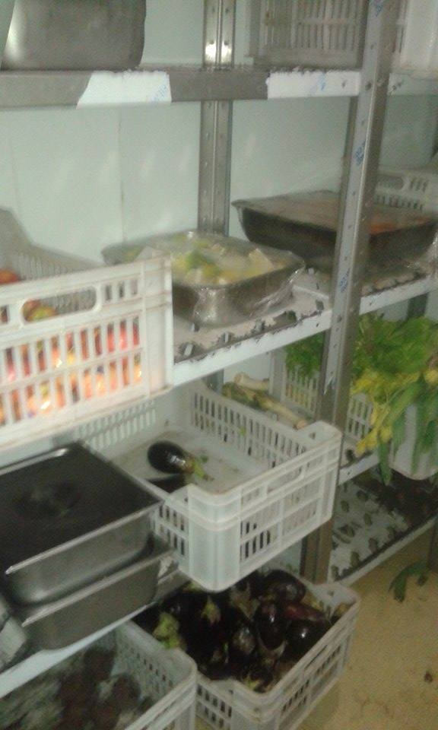
Ilustración 58. Góndolas de cámaras de vegetales.
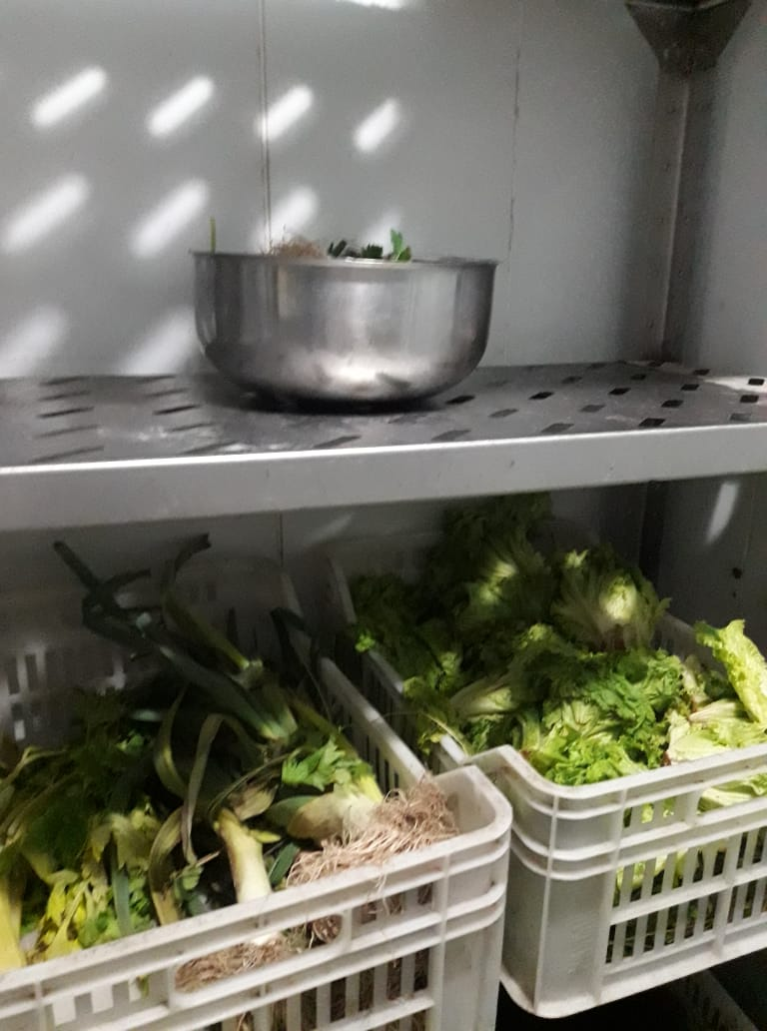

Ilustración 59. Cámara de vegetales.
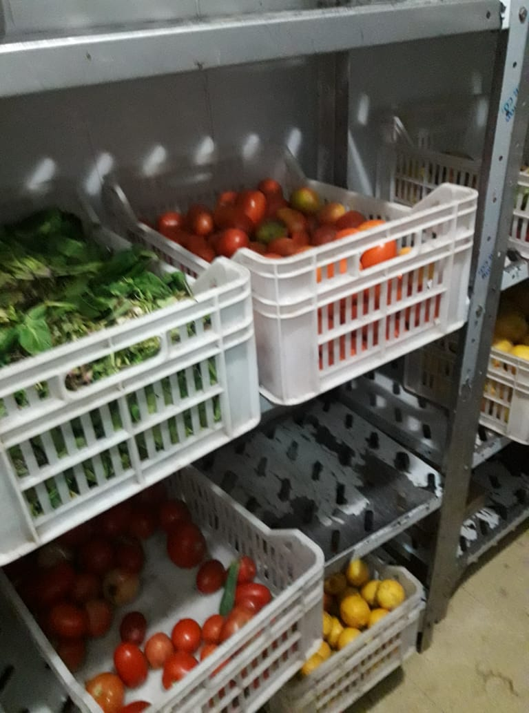
Ilustración 60. Papas peladas, limpias y envasadas en cámara de vegetales.
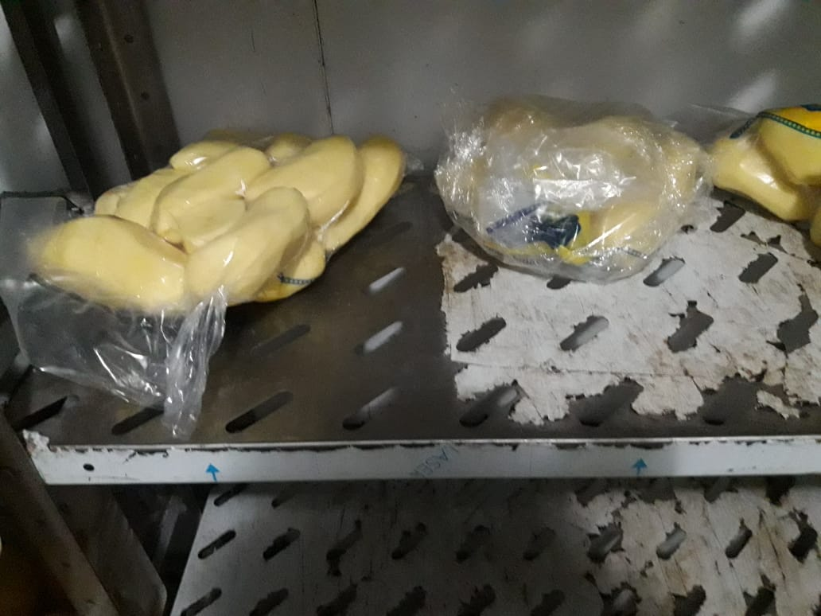

Ilustración 61. Bolsa de papas en góndolas de cámara de vegetales.
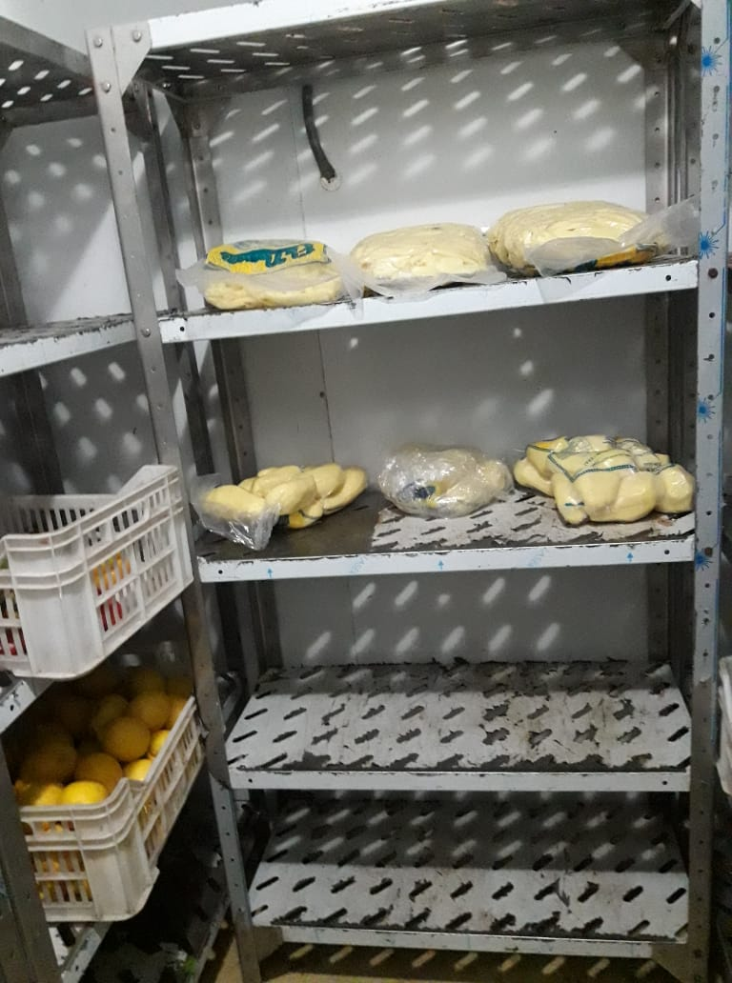
Ilustración 62. Temperatura de heladera exhibidora.
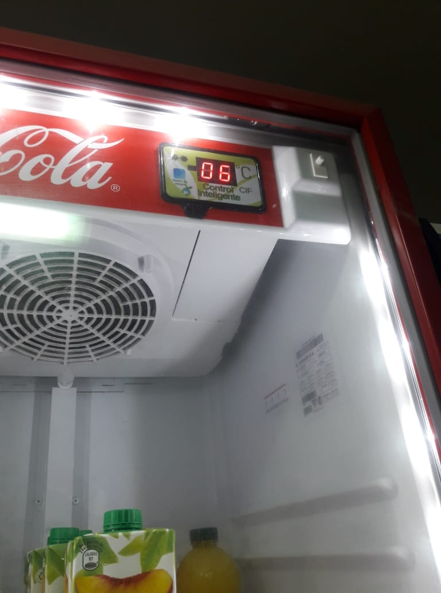

Ilustración 63. Temperatura de cámaras.
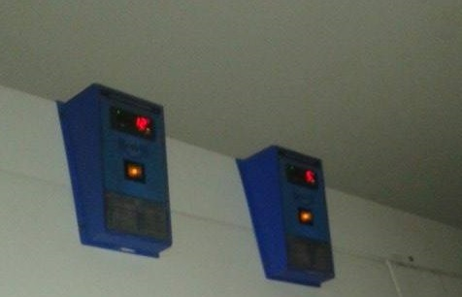

3.6. Documentación

Tabla XIII. Documentos que cumplen con el Codex Alimentarius.
Documentos | Condición
- Registro de POES | NC
- Registro de control de procesos | NC
- Registro de control de Materias primas | NC
- Libro de BPM | NC

No se encontraron los registros nombrados anteriormente. Según la información proporcionada por el personal “los POES se intentan respetar indirectamente” y el libro de BPM no lo encontraban.

GRÁFICO 13. Documentación en concordancia con la FAO/OMS

El gráfico muestra que la documentación no cumple en un 100% con las exigencias de la FAO/OMS.

3.7. Grados De Inmunocompromiso y Peligros Microbiológicos.
Las enfermedades transmitidas por alimentos causan síntomas más graves en los niños, las embarazadas, los ancianos y personas con el sistema inmune debilitado o más deprimido que en personas inmunocompetentes.
La población asistida en el Sanatorio Británico son niños; ancianos; diabéticos; pacientes con trasplante de órganos, con VIH; oncológicos, mujeres embarazadas y madres en lactancia; pacientes sometidos a cirugías, quemados; entre otros. A cada uno de ellos se le ajusta una dieta adecuada conforme a su patología. (Ver ANEXO N°5).
Tomando en cuenta los riesgos que tienen en común ciertos pacientes se fijaron para este estudio dos grupos:
- vulnerables, (niños, mujeres embarazadas, madres en lactancia y ancianos)
- inmunosuprimidos y severamente inmunocomprometidos (diabéticos, pacientes con cáncer, con VIH, con trasplante de órgano sólido, con trasplante hematopoyético, quemados).
Se realizó una revisión bibliográfica enfocada en los principales microrganismos endémicos (bacterias, virus y parásitos) asociados a los alimentos, que afectan a grupos vulnerables, inmunosuprimidos y severamente inmunocomprometidos. Estos son de poca o ninguna importancia patogénica en personas inmunocompetentes, pero en estas poblaciones pueden causar severas complicaciones.

3.7.1 Grupo vulnerable
Tabla XIV. Microorganismos que afectan especialmente a grupos vulnerables.
Situación fisiológica, patología o terapéutica | Microorganismo
Ancianos, niños, mujeres embarazadas y en lactancia. | - Bacterias: Campylobacter, Salmonella no tifoidea, Salmonella typhi (niños), Escherichia coli patógena, Listeria monocitógenes. Shigella (niños)  - Virus: Norovirus, Rotavirus (niños de 6-24 meses), Astrovirus (ancianos y niños). Hepatitis E (embarazadas y niños)  - Parásitos: Toxoplasma gondii.

3.7.2 Grupo inmunocomprometido y severamente inmunodeprimido

Tabla XV. Microorganismos que afectan especialmente a grupos inmunocomprometidos y severamente inmunodeprimidos.
Situación fisiológica, patología o terapéutica | Microorganismo
Trasplante de órgano sólido. | - Virus: Adenovirus, Norovirus y Rotavirus (trasplante hepático).  - Bacterias: Listeria monocytogenes, Staphylococcus aureus.  - Parásitos: Toxoplasma gondii, Cryptosporidium parvum, Giardia lamblia, Strongyloides stercolaris.
Trasplante de células progenitoras hematopoyéticas | - Bacterias: Escherichia coli, Listeria monocytogenes, Staphilococcus aureus.  - Parásitos: Toxoplasma gondii.
HIV | - Virus: Adenovirus.  - Bacterias: Salmonella, Escherichia coli, Staphylococcus aureus, Bacillus cereus, Listeria monocytogenes  - Parásitos: Criptosporidium sp, Microspora spp, Toxoplasma gondii, Isospora belli, Giardia lamblia.
Cáncer | - Parásitos: Cryptosporidium parvum, Entamoeba histolytica.  - Bacterias: Listeria monocytogenes.
Diabetes | - Bacterias: Staphylococcus aureus, E. coli.  - Parásitos: Cryptosporidium spp.
Quemados | - Bacterias: Staphylococcus aureus, E. coli.

3.7.3. Identificación de los potenciales microorganismos patógenos presentes en los alimentos preparados en la cocina del Sanatorio para grupos susceptibles.

Tabla XVI. Alimentos asociados a microorganismos patógenos, prevención.
BACTERIAS | ALIMENTO ASOCIADO | PREVENCIÓN DESDE LOS MANIPULADORES
Bacillus cereus | -Síndrome emético: arroz.  -Síndrome diarreico: pastas, vegetales. | -Arroz: si tiene la toxina hay que tirarlo.  -cocinar bien los alimentos, conservarlos adecuadamente, consumirlos preferentemente inmediatamente después de su elaboración, entre otras recomendaciones.
Campylobacter | Carne, productos cárnicos poco cocidos, leche sin hervir o contaminada, agua contaminada por materia fecal. | Cocimiento de carnes, pasteurizar leche, hervir agua.
Escherichia coli | Productora de toxina Shiga. Carne picada cruda o poco cocinada, leche cruda y hortalizas contaminadas por materia fecal. Alimentos implicados en brotes de E. coli O157: H7 son las hamburguesas poco cocidas, el salame curado, el yogur y el queso elaborado con leche cruda. | Cocinar bien las carnes, evitar la contaminación cruzada, lavar con agua potable.
BACTERIA | ALIMENTOS ASOCIADOS | PREVENCIÓN DESDE LOS MANIPULADORES
Listeria monocytógenes | Fiambres, productos cárnicos listos para el consumo (carnes, curadas o fermentadas), productos lácteos no pasteurizados, alimentos enlatados (atmósfera modificada), quesos blandos. | Lavarse las manos con agua y jabón de manera adecuada. Evitar la contaminación cruzada. Cocinar completamente los alimentos y refrigerar aquellos que no vayan a consumirse en el momento. Recalentamiento suficiente. Evitar el consumo de alimentos lácteos sin pasteurizar.
Salmonella no tifoidea | Carne, aves de corral, leche y huevos (además ovoproductos, mayonesa, merengue). Otros alimentos fueron asociados a la transmisión como por ejemplo hortalizas contaminadas por estiércol. | Buena higiene personal, cocinar bien los alimentos, lavar los huevos antes de cocinarlos y no antes.
Salmonella typhy | Agua contaminada | Buena higiene personal. Hervir el agua.
Shigella | Ensaladas (papa, atún, pollo) hortalizas crudas, leche y productos lácteos, pollo. | Lavar las manos adecuadamente.
BACTERIA | ALIMENTOS ASOCIADOS | PREVENCIÓN DESDE LOS MANIPULADORES
Staphylococcus aureus | crema pastelera; alimentos con pH cercano a 7 y alta actividad acuosa, particularmente si tienen huevo; lácteos; helados; embutidos. | Lavado de manos correspondiente. Evitar que los manipuladores elaboren alimentos si tienen alguna infección nasal, ocular o en manos o muñecas. Limpieza y desinfección de superficies donde se preparan y sirven alimentos. Mantener los alimentos en su temperatura adecuada. Almacenar correctamente los alimentos cocidos.
VIRUS
Adenovirus | Alimentos contaminados por personas infectadas y por aguas contaminadas. | Lavado de manos, limpieza y desinfección de superficies como mesadas.
Astrovirus | Alimentos contaminados por personas infectadas y por aguas contaminadas. | Buena higiene personal.
VIRUS | ALIMENTOS ASOCIADOS | PREVENCIÓN DESDE LOS MANIPULADORES
Rotavirus | Alimentos contaminados por personas infectadas y por aguas contaminadas. | Vacunarse (pacientes y manipuladores), lavarse las manos correctamente, saneamiento, utilizar agua potable para producir alimentos.  Uso de antisépticos para higiene de superficies
Hepatitis E | Carne; sangre cruda de porcinos; agua. | Lavar las manos con agua salubre y limpia antes de manipular los alimentos, sobre todo.  Evitar beber agua o consumir hielo de pureza desconocida.
Norovirus | Ensaladas, sándwiches, frutas (berries), hielo, productos de confitería. | Calentamiento a 60°C durante 30’, el riesgo es medio.
PARÁSITOS | ALIMENTOS ASOCIADOS | PREVENCIÓN DESDE LOS MANIPULADORES
Cryptosporidium parvum | aguas contaminadas | Hervir agua. Lavar frutas y verduras. Buena higiene personal. Pasteurizar leche.
Entamoeba histolytica. | Hortalizas y frutas contaminadas. | Lavar bien frutas y verduras. Higiene personal en manipuladores, sobre todo. Beber agua potable, hervir para inmunocomprometidos.
Giardia lamblia | Hortalizas y frutas crudas, agua, contaminadas por manipuladores infectados o por cocción inapropiada. | Lavar bien frutas y verduras. Buena higiene personal en manipuladores.
Isospora belli | Agua , frutas y verduras contaminadas. | Lavar bien frutas y verduras. Hervir agua potable
Microspora | Agua, frutas y verduras contaminadas. | Lavar bien frutas y verduras, hervir agua.
Toxoplasma gondii | Carne de cerdo o vaca cruda o insuficientemente cocida. Frutas y verduras contaminadas | Lavar bien frutas y verduras, cocinar bien las carnes, lavarse las manos adecuadamente.

3.7.4 Efectos que producen los microorganismos en población susceptible.
Tabla XVII. Efectos sobre la salud que producen los microorganismos patógenos.
BACTERIAS | EFECTOS SOBRE LA SALUD
Bacillus cereus | -Síndrome emético: náuseas aguadas y vómitos 100%.  -Síndrome diarreico: dolor intestinal, diarrea profusa, cólicos.
Campylobacter | Diarrea frecuentemente sanguinolenta, diarrea acuosa, fiebre, dolor de cabeza, dolor abdominal, náuseas y/o vómitos. En niños, ancianos y personas con HIV puede provocar la muerte.  Puede producir bacteremia, hepatitis, pancreatitis y abortos. Entre las complicaciones posteriores a la infección figuran la artritis reactiva y síndrome de Guillain-Barré (parálisis bilateal ascendente) que puede ocasionar la disfunción respiratoria y neurológica grave, e incluso la muerte.
Escherichia coli | Pone en peligro la vida, cuando da lugar al Síndrome Urémico Hemolítico, que se caracteriza por una insuficiencia renal aguda, anemia hemolítica y trombocitopenia (deficencia de plaquetas). Incluso pueden aparecer con complicaciones neurológicas (convulsiones, ACV y coma, por ejemplo).
Listeria monocytógenes | Las embarazadas pueden transmitir su enfermedad al feto. La listeriosis puede ser causa de aborto espontáneo o muerte fetal. Los recién nacidos pueden presentar meningitis, septicemia o bajo peso al nacer.  La listeriosis invasiva afecta a determinados grupos de alto riesgo. Los síntomas son graves (fiebre, dolores musculares septicemia y meningitis) y la tasa de mortalidad es alta.
Salmonella no tifoidea | Gastroenteritis. Neumonía, meningitis, infección urinaria, artritis.
Salmonella typhy | Fiebre tifoidea. Alta tasa de mortalidad.
BACTERIAS | EFECTOS SOBRE LA SALUD
Shigella | Diarrea moderada hasta una disentería grave, dolor abdominal, fiebre, naúseas y vómitos. Complicación: deshidratación. Síntomas menos frecuentes: artritis y afección ocular. En los niños pueden producirse convulsiones debidas a la fiebre.
Staphylococcus aureus | Náuseas, Escalofríos, sudoración, vómitos explosivos, dolor abdominal, diarrea acuosa profusa. En los casos más graves se pueden presentar cefalea y choque.
VIRUS
Adenovirus | Enfermedad febril respiratoria: infección de las vías respiratorias y fiebre. Faringitis, rinitis, ganglios linfáticos inflamados, tos. Puede haber otitis media, o infección del oído medio. bronquiolitis, crup y neumonía viral.  Gastroenteritis: diarrea acuosa, vómitos, dolor de cabeza, fiebre y retortijones abdominales.  Infecciones genitourinarias: pueden cursar con micción frecuente, escozor y quemazón, dolor y sangre en la orina. Se sabe que los adenovirus también pueden ocasionar una afección denominada cistitis hemorrágica, caracterizada por la presencia de sangre en la orina. La cistitis hemorrágica suele remitir sin tratamiento.  Infecciones oculares: conjuntivitis, queratoconjuntivitis, fiebre faringoconjuctivial.
Astrovirus | Diarrea, dolor abdominal, vómitos.
VIRUS | EFECTOS SOBRE LA SALUD
Rotavirus | Primer agente de diarrea grave en los niños.  Vómitos, diarrea acuosa profusa, fiebre, tos, irritabilidad o letargia.  Complicaciones: deshidratación, hospitalización. Muerte.  Manifestaciones menos frecuentes son: hepatitis subclínica (aumento de TGP hasta el doble del valor máximo normal), hepatitis grave, pancreatitis aguda, convulsiones, aumento de la uricemia, sindrome de Sweet.
Hepatitis E | Dolor epigástrico, astenia progresiva, náuseas y vómitos, fiebre, ictericia, orina oscura. Complicaciones: hepatitis fulminante.  Alta mortalidad en embarazadas por hepatitis fulminante.
PARÁSITOS
Criptosporidium parvum | Hasta 50 deposiciones diarias lo que hace que las personas sean hipovolémicas, deshidratación intensa, diarrea aguda, fiebre, pérdida de peso.
Entamoeba histolytica | Distención abdominal, vómitos y náuseas, fiebre, cólicos, disentería. Por vía hematógena puede ir al hígado y producir abseso amebiano hepático, hepatomegalia, dolor del hipocondrio derecho, diarrea.  Peritonitis: cuadro grave y fatal. Fuga de bacterias del intestino a la cavidad abdominal, shock séptico, muerte.
Giardia lamblia | Los síntomas van desde una diarrea leve de comienzo acuosa que se torna pastosa, mal oliente y amarillenta, se resuelve en 15 días por lo general; hasta síndrome de mala absorción (disminución de peso, diarrea esteatorreica, fiebre alta, flatulencia, diarrea fétida)
Isospora belli | Fiebre, dolor abdominal muy debilitante, diarrea crónica, deshidratación severa, síndrome de mala absorción. Pérdida de peso que puede derivar a caquexia.
PARÁSITOS | EFECTOS SOBRE LA SALUD.
Microsporidia | Diarrea debilitante, deshidratación severa, astenia, decaimiento, caquexia.
Toxoplasma gondii | Síntomas neurológicos (ceguera, retraso psicomotor o mental, actividad inestable). También puede producir daños en pulmones, corazón y órganos linfoides.  Congénita: la gravedad depende del momento del embarazo, grave al comienzo, leve al final. En el primer trimestre puede conducir a muerte del feto, abortos, malformaciones. En el segundo trimestre: malformaciones, encefalitis, retraso metal. En el tercer trimestre: puede ser asintomático y se presenta entrada a la adolescencia, deja secuelas en el SNC.

DISCUSIÓN

El objetivo de esta investigación fue evaluar los riesgos microbiológicos de los alimentos elaborados en la cocina del Sanatorio Británico. Para poder lograrlo se estudiaron variables que permitieron, finalizada la observación en el establecimiento de salud y luego de haber recopilado la información, analizarla y presentarla estadísticamente.
Respecto a materias primas se observó que debido al alto porcentaje de conformidad con lo establecido por la FAO/OMS no presentan riesgos para la salud de los pacientes. Sin embargo, el lavado de vegetales no cumple con las exigencias, lo cual es indispensable para eliminar microorganismos patógenos o bien disminuir el número presente en los mismos. La existencia de bacterias, virus y parásitos indeseables en verduras y frutas podrían provocar serios daños en pacientes susceptibles.
Acerca del estado higiénico sanitario, los pisos, paredes y techos de la cocina se afirma que cumple con un 100% con las exigencias del Codex Alimentarius, por lo que no se interpretan como un riesgo para los comensales, pero sí las aberturas porque no poseen malla metálica, las cuales permiten el ingreso de vectores (insectos, roedores, etc.) que transmiten enfermedades infecciosas. La ausencia de protector luminario es perjudicial para la salud de los consumidores porque el estallido del tubo fluorescente puede derivar a la contaminación física y microbiológica produciendo ETA’s.
La cartelería en los establecimientos elaboradores de alimentos es de suma importancia ya que promueven los hábitos de higiene en los manipuladores. La ausencia de carteles que estimulen al lavado de manos y a no fumar o comer en el sector de producción hace pensar que podrían perder dicha práctica.
El uso de alhajas y cabellos por fuera de la cofia pueden transmitir bacterias a los alimentos, poniendo en riesgo la salud del consumidor. Además, es necesario el uso de guantes y barbijo durante las actividades de elaboración ya que se sirven alimentos a personas inmunocomprometidas.
El alto porcentaje de conocimientos sobre seguridad alimentaria del personal indica que fueron capacitados y que cualquier conducta incorrecta es debida a su negligencia.
Se encontró desorden de los alimentos luego de su manipulación, lo que podría originar contaminación.
Además, se encontraron materiales para envasar fuera de las bolsas que los protegen, haciendo que resulten riesgosos para contener alimentos elaborados, al igual que se observó que en una de las despensas se colocaban los productos directamente en el piso y no en tarimas. Asimismo, los estantes se encontraban todos cercanos a las paredes haciendo que sean de fácil acceso para roedores.
En cuanto a las cámaras se observó que por causa del alto porcentaje de disconformidad con las reglamentaciones presenta riesgos para los enfermos de contraer infecciones. Los alimentos que se encuentran dentro del rango de temperatura peligrosa permiten la proliferación de bacterias. Por otra parte, los productos crudos no deben ser almacenados junto con aquellos que están listos para el consumo porque dan lugar a la contaminación cruzada directa.
La documentación (registro de POES, registro de control de procesos, registro de materias primas y manual de BPM) es importante porque permite un fácil y rápido rastreo de productos desde la utilización de insumos hasta que se encuentran terminados. Igualmente posibilita controlar los procesos y asegurar que se hayan practicado los POES. El incumplimiento de este requisito no deja ver si la materia prima es segura, si los procesos son seguros, o si se cumplen los POES.

CONCLUSIÓN
- Se afirma que existen riesgos microbiológicos potenciales en los alimentos elaborados en el Sanatorio Británico que deben ser tenidos en cuenta por las autoridades correspondientes.
- Se encontraron deficiencias en el lavado de vegetales, aberturas, protectores luminarios, cartelería, vestimenta y accesorios del personal, orden de alimentos posterior a su manipulación, envases, almacenamiento de alimentos perecederos y no perecederos, y documentación
- Se identificaron los riesgos microbiológicos potenciales de los alimentos elaborados en el Sanatorio Británico a través de bibliografía consultada luego de la observación realizada en dicho establecimiento.
- Habiendo expuesto la situación encontrada se aconseja: realizar análisis de laboratorio de las comidas servidas allí; realizar el lavado de vegetales con lavandina en dilución correspondiente; poner malla metálica en las puertas de acceso a la cocina; colocar carteles que promuevan a los buenos hábitos de manipulación e higiene, que los manipuladores ordenen los alimentos de manera conveniente; proteger a los envase de contaminantes; ajustar las temperaturas de refrigeración; documentar procesos, registrar materia prima y POES y contar con un libro de BPM.

BIBLIOGRAFÍA
- ANMAT y Ministerio de la Salud de Argentina. Manual de capacitación para manipuladores de alimentos. 20 de julio de 2018. Disponible en: http://www.santafeciudad.gov.ar/media/files/Manual-manipulado-alimento.pdf.
- BLASI, S.; BREA, M.; LEVY, L.; MASUDA, C.; MESTRE, G. & PICO, M. 2011 Evaluación del riesgo de infecciones alimentarias en pacientes internados en un hospital pediátrico de alta complejidad y su sistema de prevención. Revista chilena de nutrición, 38: 30-39. 20 de Julio de 2017, Disponible en: http://www.scielo.cl/scielo.php?script=sci_arttext&pid=S0717-75182011000100004.
- Calderón, G.; Domínguez, W.; Gutiérrez, G.; Kopper, G.; Schneider, S. 2009. Enfermedades transmitidas por alimentos y su impacto socioeconómico. Rosell, C. 30 de agosto de 2018. Disponible en: http://www.fao.org/3/a-i0480s.pdf.
- CASSE, J. Análisis del C.A.A-Cap 1 a 3. Año 2011. Práctica Profesional I. Universidad Concepción del Uruguay.
- CASSE, J. 2011. Buenas Prácticas de Manufactura. Práctica Profesional I. Universidad Concepción del Uruguay.
- CASSE, J. 2011. Procedimientos Operativos de Saneamiento Estandarizados. Práctica Profesional I. Universidad Concepción del Uruguay.
- CASSE, J. 2011. Unidad VI- 1ª Parte: Sistema HACCP. Control de Calidad. Universidad Concepción del Uruguay.
- DART, S.P; HADLINGTON, C.J.; WILKINSON, P. J. 1991. Cook-chill, cook-freeze, cook-hold, sous vide: ricks for hospital patients? Jornal of Hospital Infectation. 18: 222-229. 7 de junio de 2017. Disponible en: http://www.journalofhospitalinfection.com/article/0195-6701(91)90027-6/pdf.
- DE ALVARADO, E.L; DE CANALES, F.H.; PINEDA, E.B. Metodología de la investigación (2da Edición): Organización Panamericana de la Salud. 17-63.
- DE ALVARADO, E.L; DE CANALES, F.H.; PINEDA, E.B. Metodología de la investigación (2da Edición): Organización Panamericana de la Salud. 98-113.
- CARDONA GALVEZ, M; DIAZ FERNANDEZ, J.R.; DIAZ LORENZO, T; FERRER MÁRQUEZ, Y; HERNANDEZ, I; LEYVA CASTILLO, V; SÁNCHEZ AZAHARES, Y. 2013. Riesgos higiénico sanitarios de la elaboración de alimentos en instalaciones hospitalarias. Revista cubana de alimentación y nutrición, 23: 65-81. Disponible en:
- EBNER, G. 2013. Bacterias patógenas. Microbiología de los alimentos. Universidad Concepción del Uruguay.
- EBNER, G. 2014. Parásitos y virus. Parasitología. Universidad Concepción del Uruguay.
- FAO/OMS. Análisis de riesgos relativos a la inocuidad de los alimentos. 2007. 29 de junio de 2017. Disponible en: http://www.fao.org/3/a-a0822s.pdf.
- FAO/OMS. 2017. Manual para manipuladores de alimentos. 20 de julio de 2018. Disponible en: http://www.fao.org/3/a-i7321s.pdf.
- INTERNATIONAL LIFE SCIENCES INSTITUTE – ILSI SEMINARIO TALLER. 2002. Análisis de riesgos en la inocuidad de alimentos. 22 de junio de 2017. Disponible en: http://www.digesa.minsa.gob.pe/DHAZ/informes_tecnicos/inocuidad.pdf.
- LUND, B.M.; O´BRIEN S.J. (3 de septiembre de 2009). La seguridad de los alimentos en los hospitales y otros establecimientos de salud. Journal of Hospital Infection. 73: 109-120. 7 de junio de 2017. Disponible en: http://www.sciencedirect.com/science/article/pii/S019567010900231X.
- MINISTERIO DE LA SALUD. 2015. Fundamentos de la introducción de la vacuna contra el rotavirus. 30 de agosto de 2018. Disponible en: http://www.msal.gob.ar/images/stories/bes/graficos/0000000586cnt-2014-12_lineamientos-rotavirus.pdf.
- ORGANIZACIÓN MUNDIAL DE LA SALUD. Año 2018. Informe de la OMS señala que los niños menores de 5 años representan casi un tercio de las muertes por enfermedades de transmisión alimentaria. 30 de agosto de 2018. Disponible en: http://www.who.int/es/news-room/03-12-2015-who-s-first-ever-global-estimates-offoodborne-diseases-find-children-under-5-account-for-almost-one-third-of-deaths.
- SABINO, C. Año1992. El proceso de la investigación. Venezuela: Ed. Panapo.

ANEXOS

ANEXO N° 1
LISTA DE CHEQUEO DE DATOS

Denominación del establecimiento:………………………………………………………….
Nombre del Establecimiento:…………………………………………………………………
Dirección:……………………………………………………………………………………….
Fecha:…………………………………………………………………………………………..
1. Materias primas | Sí | No | Observaciones
a. Almacenadas en condiciones apropiadas que asegure la protección contra contaminantes.
b. Depósito:
I. Alejado de los productos terminados, para evitar la contaminación cruzada
II. Existencia de tarimas, estantes o pallets
III. Distancia apropiadas de las tarimas a las paredes
IV. Ventilación
V. Iluminación
c. Orden de entrada y salida
d. Temperatura o refrigeración (acorde al tipo de producto)

2. Cocina del Establecimiento | Sí | No | Observaciones
I. Estado higiénico sanitario
a. Agua Potable
b. Limpieza
c. Desinfección
d. Ausencia de animales domésticos
e. Manejo Integral de Plagas
f. Posee luz natural
g. Separación por sector.
II. Pisos, paredes, techos
a. Fabricados con material aptos
b. Lavables
c. Antideslizante
d. Que no produzca condensaciones.
e. Dispone de rejillas sifonadas (desagüe)
III. Ventilación e Iluminación
a. Protector luminario
b. Luz de emergencia
c. Aberturas: constan de protección contra insectos, etc.
d. Corriente de aire adecuada, tal que no contamine.
IV. Cartelería
- Salida de emergencia
- Prohibido fumar, comer, mascar chicle
- Lavarse las manos

V. Sanitarios
a. Baños exclusivos para clientes
b. Disponen de agua fría/caliente
c. Posee jabón líquido
d. Tiene toallas descartables.
e. Canillas adecuadas

3. Freezer, heladeras, cámaras | Sí | No | Observaciones
a. Limpios
b. Orden de los alimentos
c. Temperaturas apropiadas.
4. Manipulador de alimentos
a. Libreta sanitaria vigente
b. Higiene personal apropiada.
c. Ropa limpia, en condiciones y de uso particular.
d. Presenta alhajas (aros, anillos, etc.)
e. Uñas cortas, sin esmaltes y limpias
f. Usa cofia
g. Usa barbijo
h. Utiliza guantes
i. Se priva de comer, mascar chicle y fumar
j. Se lava las manos entre una operación y otra.
k. Existe un vestuario para que se cambie y deje sus pertenencias antes de trabajar.
l. Abandona el establecimiento con su ropa personal

5. Manipulación de alimentos | Sí | No | Observaciones
a. Tablas de material sanitario
b. Limpieza de tablas entre un procedimiento y otro
c. Limpieza y desinfección de utensilios, recipientes, máquinas, equipos y mesadas.
d. Presentan rótulos aquellos productos sacados de su envase original (denominación, fecha de elaboración y vencimiento)
e. Orden adecuado de los alimentos después de su manipulación
f. Evita contaminación cruzada
g. Correcta conservación de alimentos preparados.
h. Los alimentos cocidos alcanzan la temperatura apropiada.
i. Recalentamiento suficiente de alimentos
j. Productos de limpieza y desinfección separados de alimentos y con su rótulo correspondiente

6. Documentos
- Registro de POES
- Registro de control de procesos
- Registro de control de Materias primas
- Libro de BPM
7. Salón de venta
a. Planilla de control de temperatura de heladera
b. Góndolas

Observaciones:
…………………………………………………………………………………………………...…………………………………………………………………………………………………..…………………………………………………………………………………………….……………………………………………………………………………………………………………………………………………………………………………………………………………………………………………………………………………………………………………………………………………………………………………………………………………………………………………………………………………………………………………………………………………………………………………………………………………………………………………………………………………………………………………………………………………………………………………………………………………………………………………………………………………………………………………………………………………………………………………………………………………………………………………………………………………………………………………………………………………………………………………………………………………………………………………………………………………………………………………………………………………………………………………………………………………….........................................................................................................................................................................................................................................................................................................................................................................................................................................................................................................................................................................................................................................................................................................................................................................................................................................................................................................................................................................................................................................................................................................................................................................................................................................................................................................................................................................................................................................................................................................................................................................................................................................................................................
ANEXO N° 2
Entrevista a responsable de la cocina:
- ¿Cuántos manipuladores de alimentos hay?
____________________________________________________________
- Horario de atención al público
____________________________________________________________
- ¿El personal recibe o recibió capacitación acerca de la manipulación de alimentos? ¿externa o interna?
____________________________________________________________

- Lo manipuladores de alimentos, ¿poseen libretas sanitarias? ¿cada cuánto las renuevan? ¿se encuentran en vigencia?
____________________________________________________________

- ¿Podrá describirme las actividades que se desarrollan dentro de la cocina? (Movimiento de proveedores, almacenamiento de alimentos perecederos y no perecederos, limpieza y desinfección)
____________________________________________________________
____________________________________________________________
____________________________________________________________
____________________________________________________________
____________________________________________________________
____________________________________________________________
____________________________________________________________
____________________________________________________________
____________________________________________________________

- ¿Posee el libro de B.P.M? ¿Lo conoce?
____________________________________________________________

- ¿se sanciona al personal que no cumple con las condiciones exigidas? ¿De qué manera?
____________________________________________________________
____________________________________________________________

- ¿Posee agua potable?
____________________________________________________________

- ¿Se realizan fumigaciones periódicas? ¿Cada cuánto tiempo? ¿De qué manera las realiza? ¿Son efectivas?
____________________________________________________________
____________________________________________________________
____________________________________________________________
____________________________________________________________

ANEXO N° 3
Encuesta a manipuladores:
- ¿Recibió alguna capacitación antes de ingresar a su puesto de trabajo?
____________________________________________________________
- ¿Recibió capacitación durante el desempeño de su trabajo?
____________________________________________________________
- ¿Qué tarea realiza en su trabajo?
____________________________________________________________
- ¿Posee libreta sanitaria?
____________________________________________________________
- ¿Su libreta sanitaria se encuentra vigente?
____________________________________________________________
- ¿Cuándo vence su libreta sanitaria?
____________________________________________________________
- ¿Posee un uniforme para realizar las actividades?
____________________________________________________________
- ¿A su uniforme se lo entregó el establecimiento?
____________________________________________________________
- ¿Cuántos uniformes posee?
____________________________________________________________
- Al retirarse del establecimiento, ¿se lleva el uniforme puesto a su casa o lo deja en el lugar de trabajo?
____________________________________________________________
- ¿Quién realiza el aseo de su uniforme?
____________________________________________________________
- ¿Ha recibido alguna queja por parte del consumidor?
____________________________________________________________

ANEXO N°4
Cuestionario a los manipuladores de alimentos:
Edad: < 30 Entre 31-35 >56
Sexo: F M
Años de trabajo: <1 Entre 1-5 >5
Nivel escolar: Universitario Terciario Secundario Primario

- El lavado de mano debe realizarse frecuentemente.
Sí No
- Las mesadas, las tablas de corte y otros recipientes se limpian y desinfectan después de cada operación.
Sí No
- La implementación de programas estructurados de limpieza, desinfección y control de vectores es imprescindible.
Sí No
- El rango de temperatura peligrosa para la multiplicación y supervivencia de los microorganismos en los alimentos es entre 10-60°C.
Sí No
- La cocción insuficiente de los alimentos puede causar ETA’s.
Sí No
- Las bacterias que causan enfermedades por alimentos necesitan sustancias nutritivas, humedad, tiempo y temperatura para reproducirse.
Sí No
- La conducta que se debe tomar ante un trabajador que manifiesta una enfermedad gastroentérica es separarlo del puesto de trabajo.
Sí No
- Un alimento contaminado debe consumirse.
Sí No
- Un alimento contaminado se desecha por la tubería o se tira en una bolsa común de residuos.
Sí No
- Se debe asegurar que no haya acumulación de hielo en los equipos de frío.
Sí No
- ¿Qué temperatura elige para conservar la carne?
15°C 4°C 25°C
- En la zona de elaboración:
Siempre que se desinfecte, no es necesaria una limpieza.
Se debe limpiar y desinfectar.
Se debe desinfectar y luego limpiar.
- Con respecto a los alimentos que se consumen crudos:
- Los vegetales se limpian sumergiendo los mismos en una bacha o recipiente conteniendo agua.
- Ningún alimento puede consumirse crudo.
- Las frutas y verduras que se consumen crudas se deben lavar y desinfectar antes de su consumo.
- ¿Cuál de los siguientes elementos es indispensable para un correcto lavado de manos?
- Perfumina.
- Cepillo de uñas.
- Lavandina diluída.

- Para evitar contaminar los alimentos ¿en cuál de estos momentos debemos lavarnos las manos?
- Antes de ir al baño.
- Después de manipular dinero.
- Antes de abandonar el puesto de trabajo.
- ¿cuál de los siguientes alimentos es considerado de menor riesgo?
- Fideos secos.
- Ravioles frescos.
- Salchichas envasadas y pasteurizadas.

